Bei diesem Dokument handelt es sich um die genehmigte Produktinformation für Xgeva, wobei die Änderungen seit dem vorherigen Verfahren, die sich auf die Produktinformation (EMEA/H/C/002173/IB/0086/G) auswirken, unterstrichen sind.

Weitere Informationen finden Sie auf der Website der Europäischen Arzneimittel-Agentur: https://www.ema.europa.eu/en/medicines/human/EPAR/xgeva

ANHANG I

ZUSAMMENFASSUNG DER MERKMALE DES ARZNEIMITTELS
1. BEZEICHNUNG DES ARZNEIMITTELS

XGEVA 120 mg Injektionslösung
XGEVA 120 mg Injektionslösung in einer Fertigspritze

2. QUALITATIVE UND QUANTITATIVE ZUSAMMENSETZUNG

Jede Durchstechflasche enthält 120 mg Denosumab in 1,7 ml Lösung (70 mg/ml).
Jede Fertigspritze enthält 120 mg Denosumab in 1,0 ml Lösung (120 mg/ml).

Denosumab ist ein humaner monoklonaler IgG2-Antikörper, der mittels rekombinanter DNA-Technologie in einer Säugetierzelllinie (Ovarialzellen des Chinesischen Hamsters) hergestellt wird.

Sonstiger Bestandteil mit bekannter Wirkung
Jeweils 1,7 ml der Lösung enthalten 78 mg Sorbitol (E 420).
Jeweils 1,0 ml der Lösung enthalten 37 mg Sorbitol (E 420) und 6,1 mg L-Phenylalanin.

Vollständige Auflistung der sonstigen Bestandteile, siehe Abschnitt 6.1.

3. DARREICHUNGSFORM

XGEVA 120 mg Injektionslösung
Injektionslösung (Injektion).

XGEVA 120 mg Injektionslösung in einer Fertigspritze
Injektionslösung (Injektion).

Klare, farblose bis schwach gelbe Lösung, die Spuren durchsichtiger bis weißer proteinartiger Partikel enthalten kann.

4. KLINISCHE ANGABEN

4.1 Anwendungsgebiete

Prävention skelettbezogener Komplikationen (pathologische Fraktur, Bestrahlung des Knochens, Rückenmarkkompression oder operative Eingriffe am Knochen) bei Erwachsenen mit fortgeschrittenen Krebserkrankungen und Knochenbefall (siehe Abschnitt 5.1).

Behandlung von Erwachsenen und skelettal ausgereiften Jugendlichen mit Riesenzelltumoren des Knochens, die nicht resezierbar sind oder bei denen eine operative Resektion wahrscheinlich zu einer schweren Morbidität führt.

4.2 Dosierung und Art der Anwendung

XGEVA ist unter der Verantwortung von medizinischem Fachpersonal anzuwenden.

Dosierung

Ergänzend müssen alle Patienten täglich mindestens 500 mg Calcium und 400 IE Vitamin D erhalten, außer bei bestehender Hyperkalzämie (siehe Abschnitt 4.4).

Patienten, die mit XGEVA behandelt werden, sollten die Packungsbeilage und die Patientenerinnerungskarte ausgehändigt bekommen.

Prävention skelettbezogener Komplikationen bei Erwachsenen mit fortgeschrittenen Krebserkrankungen und Knochenbefall
Die empfohlene Dosis beträgt 120 mg. Diese wird einmal alle 4 Wochen als einzelne subkutane Injektion in den Oberschenkel, die Bauchregion oder den Oberarm angewendet.

Riesenzelltumoren des Knochens
Die empfohlene Dosis von XGEVA beträgt 120 mg. Diese wird einmal alle 4 Wochen und in zusätzlichen Dosen von 120 mg an den Tagen 8 und 15 des ersten Behandlungsmonats als einzelne subkutane Injektion in den Oberschenkel, die Bauchregion oder den Oberarm angewendet.

Patienten in der Phase-II-Studie, bei denen eine komplette Resektion der Riesenzelltumoren des Knochens durchgeführt wurde, erhielten eine zusätzliche 6-monatige Behandlung nach der Operation entsprechend dem Studienprotokoll.

Patienten mit Riesenzelltumoren des Knochens sollten regelmäßig daraufhin untersucht werden, ob sie weiterhin von der Behandlung profitieren. Bei Patienten, deren Erkrankung mit XGEVA beherrscht wird, wurde die Auswirkung einer Unterbrechung oder eines Abbruchs der Therapie nicht untersucht. Allerdings weisen limitierte Daten bei diesen Patienten nicht auf einen Rebound-Effekt nach Abbruch der Behandlung hin.

Nierenfunktionsstörung
Bei Patienten mit Nierenfunktionsstörung ist keine Dosisanpassung erforderlich (siehe Abschnitte 4.4 für Empfehlungen bezüglich der Überwachung von Calcium, 4.8 und 5.2).

Leberfunktionsstörung
Die Sicherheit und Wirksamkeit von Denosumab wurden bei Patienten mit Leberfunktionsstörung nicht untersucht (siehe Abschnitt 5.2).

Ältere Patienten (≥ 65 Jahre)
Bei älteren Patienten ist keine Dosisanpassung erforderlich (siehe Abschnitt 5.2).

Kinder und Jugendliche
Die Sicherheit und Wirksamkeit von XGEVA wurden, mit Ausnahme von skelettal ausgereiften Jugendlichen (im Alter von 12 - 17 Jahren) mit Riesenzelltumoren des Knochens, nicht bei Kindern und Jugendlichen (< 18 Jahre) nachgewiesen.

XGEVA wird, mit Ausnahme von skelettal ausgereiften Jugendlichen (im Alter von 12 - 17 Jahren) mit Riesenzelltumoren des Knochens, nicht für die Anwendung bei Kindern und Jugendlichen (< 18 Jahre) empfohlen (siehe Abschnitt 4.4).

Behandlung von skelettal ausgereiften Jugendlichen mit Riesenzelltumoren des Knochens, die nicht resezierbar sind oder bei denen eine operative Resektion wahrscheinlich zu einer schweren Morbidität führt: Die Dosierung entspricht derjenigen für Erwachsene.

In tierexperimentellen Studien wurde eine Inhibition des RANK/RANK-Liganden (RANKL) mit einer Hemmung des Knochenwachstums und mit einem Fehlen des Zahndurchbruchs in Verbindung gebracht, wobei diese Veränderungen nach Beenden der RANKL-Inhibition teilweise reversibel waren (siehe Abschnitt 5.3).

Art der Anwendung

Zur subkutanen Anwendung.

XGEVA 120 mg/1,7 ml Lösung in einer Durchstechflasche zum Einmalgebrauch:
Die Anwendung der Durchstechflasche (120 mg/1,7 ml) darf nur von medizinischem Fachpersonal durchgeführt werden.

XGEVA 120 mg/1,0 ml Lösung in einer Fertigspritze:
Die Fertigspritze (120 mg/1,0 ml) kann vom Patienten oder einer Pflegeperson angewendet werden, welche zuvor durch medizinisches Fachpersonal in Injektionstechniken geschult wurden. Die erste Selbstinjektion der XGEVA-Fertigspritze ist vom medizinischen Fachpersonal zu überwachen.

Für Anleitungen zur Anwendung, Handhabung und Entsorgung, siehe Abschnitt 6.6.

4.3 Gegenanzeigen

Überempfindlichkeit gegen den Wirkstoff oder einen der in Abschnitt 6.1 genannten sonstigen Bestandteile.

Schwere, unbehandelte Hypokalzämie (siehe Abschnitt 4.4).

Nicht verheilte Läsionen aus Zahnoperationen oder Operationen im Mundbereich.

4.4 Besondere Warnhinweise und Vorsichtsmaßnahmen für die Anwendung

Rückverfolgbarkeit

Um die Rückverfolgbarkeit biologischer Arzneimittel zu verbessern, müssen die Bezeichnung des Arzneimittels und die Chargenbezeichnung des angewendeten Arzneimittels eindeutig dokumentiert werden.

Ergänzung mit Calcium und Vitamin D

Eine Ergänzung mit Calcium und Vitamin D ist, außer bei bestehender Hyperkalzämie, bei allen Patienten erforderlich (siehe Abschnitt 4.2).

Hypokalzämie

Eine bestehende Hypokalzämie muss vor Beginn der XGEVA-Therapie korrigiert werden. Während der XGEVA-Therapie kann Hypokalzämie zu jeder Zeit auftreten. Eine Kontrolle der Calciumspiegel ist (1.) vor der XGEVA-Anfangsdosis, (2.) innerhalb von 2 Wochen nach der Anfangsdosis, (3.) wenn verdächtige Symptome einer Hypokalzämie auftreten (siehe Abschnitt 4.8 zu Symptomen), durchzuführen. Zusätzliche Kontrollen des Calciumspiegels sollten bei Patienten mit Risikofaktoren für eine Hypokalzämie während der Therapie oder sofern sie anderweitig aufgrund des klinischen Zustandes des Patienten indiziert sind, erwogen werden.

Patienten sollten dazu aufgefordert werden, Symptome, die auf eine Hypokalzämie hinweisen, zu berichten. Wenn während der Behandlung mit XGEVA eine Hypokalzämie auftritt, können eine zusätzliche Calciumergänzung sowie zusätzliche Kontrollen erforderlich werden.

Nach Markteinführung wurde über schwere symptomatische Hypokalzämie (einschließlich Fälle mit tödlichem Ausgang) berichtet (siehe Abschnitt 4.8). Die meisten Fälle traten in den ersten Wochen nach Therapiebeginn auf, sie können jedoch auch später auftreten.

Nierenfunktionsstörung

Bei Patienten mit schwerer Nierenfunktionsstörung (Kreatinin-Clearance < 30 ml/min) oder bei dialysepflichtigen Patienten besteht ein höheres Risiko, eine Hypokalzämie zu entwickeln. Das Risiko, eine Hypokalzämie und einen begleitenden Parathormon-Anstieg zu entwickeln, erhöht sich mit steigendem Grad der Nierenfunktionsstörung. Eine regelmäßige Kontrolle der Calciumspiegel ist bei diesen Patienten besonders wichtig.

Kieferosteonekrose (osteonecrosis of the jaw, ONJ)

ONJ wurde häufig bei Patienten berichtet, die mit XGEVA behandelt wurden (siehe Abschnitt 4.8).

Der Beginn der Behandlung/eines neuen Behandlungszyklus sollte bei Patienten mit nicht verheilten offenen Weichteilläsionen im Mundraum verschoben werden. Eine zahnärztliche Untersuchung mit präventiver Zahnbehandlung und einer individuellen Nutzen-Risiko-Bewertung wird vor der Behandlung mit Denosumab empfohlen.

Die folgenden Risikofaktoren sollten bei der Einschätzung des Risikos des Patienten für die Entwicklung von ONJ berücksichtigt werden:
- Wirksamkeit des Arzneimittels, das die Knochenresorption inhibiert (höheres Risiko bei hochwirksamen Präparaten), Art der Anwendung (höheres Risiko für parenterale Anwendung) und kumulative Dosis einer Therapie zur Behandlung der Knochenresorption.
- Krebs, Begleiterkrankungen (z. B. Anämie, Koagulopathien, Infektionen), Rauchen.
- Begleittherapien: Kortikosteroide, Chemotherapie, Angiogeneseinhibitoren, Bestrahlung im Kopf-Hals-Bereich.
- Schlechte Mundhygiene, Erkrankung des Zahnfleisches, schlecht passende Zahnprothesen, vorbestehende Zahnerkrankung, invasive Zahnbehandlungen (z. B. Zahnextraktionen).

Alle Patienten sollten dazu angehalten werden, eine gute Mundhygiene einzuhalten, zahnärztliche Routineuntersuchungen durchführen zu lassen und unverzüglich jegliche Symptome im Mundraum wie Lockerung der Zähne, Schmerzen oder Schwellungen oder nicht heilende wunde Stellen oder Ausfluss während der Behandlung mit Denosumab zu berichten. Während der Behandlung sollten invasive zahnärztliche Eingriffe nur nach sorgfältiger Abwägung und nicht zeitnah zur XGEVA-Anwendung durchgeführt werden.

Der Behandlungsplan der Patienten, die eine ONJ entwickeln, sollte in enger Zusammenarbeit zwischen dem behandelnden Arzt und einem Zahnarzt oder Kieferchirurgen mit Erfahrung mit ONJ erstellt werden. Bis zum Rückgang des Zustandes und zur Abschwächung der dazu beitragenden Risikofaktoren sollte, falls möglich, eine vorübergehende Unterbrechung der Behandlung mit XGEVA erwogen werden.

Osteonekrose des äußeren Gehörgangs

Bei der Anwendung von Denosumab wurde über Osteonekrose des äußeren Gehörgangs berichtet. Zu den möglichen Risikofaktoren für eine Osteonekrose des äußeren Gehörgangs zählen die Anwendung von Steroiden und Chemotherapie und/oder lokale Risikofaktoren wie z. B. Infektionen oder Traumata. Die Möglichkeit einer Osteonekrose des äußeren Gehörgangs sollte bei Patienten in Betracht gezogen werden, die Denosumab erhalten und mit Ohrsymptomen, einschließlich chronischer Ohrinfektionen, vorstellig werden.

Atypische Femurfrakturen

Über atypische Femurfrakturen wurde bei Patienten berichtet, die Denosumab erhielten (siehe Abschnitt 4.8). Atypische Femurfrakturen können in subtrochantären und diaphysären Bereichen des Femurs nach geringem oder ohne Trauma auftreten. Spezifische radiologische Befunde kennzeichnen diese Ereignisse. Über atypische Femurfrakturen wurde ebenfalls bei Patienten mit bestimmten Begleiterkrankungen (z. B. Vitamin-D-Mangel, Rheumatoide Arthritis, Hypophosphatasie) und bei der Anwendung bestimmter Wirkstoffe (z. B. Bisphosphonate, Glukokortikoide, Protonenpumpen-Inhibitoren) berichtet. Diese Ereignisse sind auch ohne antiresorptive Therapie aufgetreten. Vergleichbare Frakturen, über die im Zusammenhang mit Bisphosphonaten berichtet wurde, sind häufig bilateral; daher sollte bei Patienten, die unter Behandlung mit Denosumab eine Femurschaftfraktur erlitten haben, der kontralaterale Femur untersucht werden. Abhängig von einer Patientenbeurteilung, die auf einer individuellen Nutzen-Risiko-Einschätzung basiert, sollte bei Patienten mit Verdacht auf eine atypische Femurfraktur ein Abbruch der XGEVA-Therapie erwogen werden. Während der Behandlung mit Denosumab sollten die Patienten angewiesen werden, neu auftretende oder ungewöhnliche Oberschenkel-, Hüft- oder Leistenschmerzen zu berichten. Patienten mit solchen Symptomen sollten auf eine unvollständige Femurfraktur hin untersucht werden.

Hyperkalzämie nach Behandlungsende bei Patienten mit Riesenzelltumoren des Knochens und bei Patienten mit Skelettwachstum

Eine klinisch signifikante Hyperkalzämie mit erforderlichem Krankenhausaufenthalt und akuter Nierenschädigung als Komplikation wurde Wochen bis Monate nach Behandlungsende bei mit XGEVA behandelten Patienten mit Riesenzelltumoren des Knochens berichtet.

Nach Behandlungsende sind Patienten auf Anzeichen und Symptome einer Hyperkalzämie zu überwachen, und eine regelmäßige Überprüfung des Serumcalciumspiegels ist in Betracht zu ziehen. Zudem muss die Notwendigkeit einer Ergänzung mit Calcium und Vitamin D neu bewertet werden (siehe Abschnitt 4.8).

XGEVA wird nicht für Patienten empfohlen, bei denen sich das Skelett im Wachstum befindet (siehe Abschnitt 4.2). Eine klinisch signifikante Hyperkalzämie wurde auch bei dieser Patientengruppe Wochen bis Monate nach Behandlungsende berichtet.

Sonstige

Patienten, die mit XGEVA behandelt werden, sollten nicht gleichzeitig mit anderen Denosumab-enthaltenden Arzneimitteln (für Osteoporose-Indikationen) behandelt werden.

Patienten, die mit XGEVA behandelt werden, sollten nicht gleichzeitig mit Bisphosphonaten behandelt werden.

Malignität bei Riesenzelltumoren des Knochens oder Progression zu einer metastasierten Erkrankung ist ein seltenes Ereignis und ein bekanntes Risiko bei Patienten mit Riesenzelltumoren des Knochens. Patienten sollten hinsichtlich radiologischer Anzeichen von Malignität, neuer Strahlendurchlässigkeit oder Osteolyse überwacht werden. Vorliegende klinische Daten weisen nicht auf ein erhöhtes Risiko einer Malignität bei Patienten mit Riesenzelltumoren des Knochens hin, die mit XGEVA behandelt wurden.

Warnhinweise für sonstige Bestandteile

Dieses Arzneimittel enthält Sorbitol. Die additive Wirkung gleichzeitig angewendeter Sorbitol (oder Fructose)-haltiger Arzneimittel und die Einnahme von Sorbitol (oder Fructose) über die Nahrung ist zu berücksichtigen.

Dieses Arzneimittel enthält weniger als 1 mmol Natrium (23 mg) pro 120-mg-Dosis, d. h. es ist nahezu „natriumfrei“.

Patienten mit Phenylketonurie (PKU)

Die XGEVA-Lösung (120 mg/1,7 ml) in einer Durchstechflasche zum Einmalgebrauch enthält kein Phenylalanin. Bei Patienten mit PKU soll die XGEVA-Durchstechflasche zum Einmalgebrauch mit 120 mg/1,7 ml Lösung angewendet werden.

Jede XGEVA-Lösung (120 mg/1,0 ml) in einer Fertigspritze zum Einmalgebrauch enthält 6,1 mg Phenylalanin und kann schädlich sein für Patienten mit Phenylketonurie (PKU), einer seltenen genetischen Erkrankung, bei der sich Phenylalanin anreichert, weil der Körper es nicht ausreichend abbauen kann.

4.5 Wechselwirkungen mit anderen Arzneimitteln und sonstige Wechselwirkungen

Es wurden keine Studien zur Erfassung von Wechselwirkungen durchgeführt.

In klinischen Studien wurde XGEVA in Kombination mit üblichen Antitumor-Behandlungen und bei Patienten, die vorher Bisphosphonate erhalten hatten, angewendet. Es gab keine klinisch relevanten Änderungen in den minimalen Serumkonzentrationen und der Pharmakodynamik von Denosumab (N-Telopeptid im Urin (uNTX/Cr), adjustiert nach Kreatinin) durch begleitende Chemotherapie und/oder Hormontherapie oder durch vorherige intravenöse Bisphosphonat-Exposition.

4.6 Fertilität, Schwangerschaft und Stillzeit

Schwangerschaft

Bisher liegt keine oder nur eine begrenzte Datenmenge zur Anwendung von Denosumab bei Schwangeren vor. Tierexperimentelle Studien zeigten eine Reproduktionstoxizität (siehe Abschnitt 5.3).

Die Anwendung von XGEVA während der Schwangerschaft und bei Frauen im gebärfähigen Alter, die keine Verhütungsmethode anwenden, wird nicht empfohlen. Frauen sollten darauf hingewiesen werden, während und für mindestens 5 Monate nach der XGEVA-Behandlung nicht schwanger zu werden. Jegliche Wirkung von XGEVA ist während des zweiten und dritten Trimesters der Schwangerschaft wahrscheinlich größer, da monoklonale Antikörper auf lineare Weise durch die Plazenta transportiert werden, während die Schwangerschaft fortschreitet. Die höchste Menge wird während des dritten Trimesters transferiert.

Stillzeit

Es ist nicht bekannt, ob Denosumab in die Muttermilch übergeht. Ein Risiko für das Neugeborene/Kind kann nicht ausgeschlossen werden. Studien mit Knockout-Mäusen weisen darauf hin, dass das Fehlen von RANKL während der Schwangerschaft die Reifung der Brustdrüsen und damit die Milchproduktion nach der Geburt beeinträchtigen kann (siehe Abschnitt 5.3). Es muss eine Entscheidung darüber getroffen werden, ob das Stillen zu unterbrechen ist oder ob auf die XGEVA-Behandlung verzichtet werden soll. Dabei sind sowohl der Nutzen des Stillens für das Neugeborene/Kind als auch der Nutzen der Therapie für die Frau zu berücksichtigen.

Fertilität

Es liegen keine Daten zur Wirkung von Denosumab auf die Fortpflanzungsfähigkeit des Menschen vor. Tierexperimentelle Studien weisen nicht auf direkte oder indirekte schädigende Wirkungen in Hinsicht auf die Fortpflanzungsfähigkeit hin (siehe Abschnitt 5.3).

4.7 Auswirkungen auf die Verkehrstüchtigkeit und die Fähigkeit zum Bedienen von Maschinen

XGEVA hat keinen oder einen zu vernachlässigenden Einfluss auf die Verkehrstüchtigkeit und die Fähigkeit zum Bedienen von Maschinen.

4.8 Nebenwirkungen

Zusammenfassung des Sicherheitsprofils

Das Gesamtsicherheitsprofil stimmt in allen zugelassenen Anwendungsgebieten von XGEVA überein.

Über Hypokalzämie wurde sehr häufig nach XGEVA-Anwendung berichtet, meistens innerhalb der ersten beiden Wochen. Eine Hypokalzämie kann schwer und symptomatisch sein (siehe Abschnitt 4.8 – Beschreibung ausgewählter unerwünschter Wirkungen). Die Abnahmen des Serumcalciums konnten im Allgemeinen mit einer Calcium- und Vitamin D-Ergänzung angemessen behandelt werden. Die häufigsten unerwünschten Wirkungen von XGEVA sind muskuloskelettale Schmerzen. Fälle von Kieferosteonekrose (siehe Abschnitte 4.4 und 4.8 – Beschreibung ausgewählter unerwünschter Wirkungen) wurden häufig bei Patienten, die XGEVA anwenden, beobachtet.

Liste der unerwünschten Wirkungen in Tabellenform

Die folgende Konvention wurde, basierend auf den Inzidenzraten in vier klinischen Studien der Phase III, zwei der Phase II und der Erfahrung nach Markteinführung, für die Klassifikation der unerwünschten Wirkungen verwendet (siehe Tabelle 1): sehr häufig (≥ 1/10), häufig (≥ 1/100, < 1/10), gelegentlich (≥ 1/1 000, < 1/100), selten (≥ 1/10 000, < 1/1 000), sehr selten (< 1/10 000) und nicht bekannt (Häufigkeit auf Grundlage der verfügbaren Daten nicht abschätzbar). Innerhalb jeder Häufigkeitsgruppe und Systemorganklasse werden die unerwünschten Wirkungen nach abnehmendem Schweregrad aufgeführt.

Tabelle 1: Unerwünschte Wirkungen, die bei Patienten mit fortgeschrittenen Krebserkrankungen und Knochenbefall, Multiplem Myelom oder mit Riesenzelltumoren des Knochens berichtet wurden

Systemorganklassen gemäß MedDRA | Häufigkeitskategorie | Unerwünschte Wirkungen
Gutartige, bösartige und nicht spezifizierte Neubildungen (einschl. Zysten und Polypen) | Häufig | Neues primäres Malignom¹
Erkrankungen des Immunsystems | Selten | Arzneimittelüberempfindlichkeit¹
Erkrankungen des Immunsystems | Selten | Anaphylaktische Reaktion¹
Stoffwechsel- und Ernährungsstörungen | Sehr häufig | Hypokalzämie^{1, 2}
Stoffwechsel- und Ernährungsstörungen | Häufig | Hypophosphatämie
Stoffwechsel- und Ernährungsstörungen | Gelegentlich | Hyperkalzämie nach Behandlungsende bei Patienten mit Riesenzelltumoren des Knochens³
Erkrankungen der Atemwege, des Brustraums und Mediastinums | Sehr häufig | Dyspnoe
Erkrankungen des Gastrointestinaltrakts | Sehr häufig | Diarrhö
Erkrankungen des Gastrointestinaltrakts | Häufig | Zahnextraktion
Erkrankungen der Haut und des Unterhautgewebes | Häufig | Hyperhidrose
Erkrankungen der Haut und des Unterhautgewebes | Gelegentlich | Lichenoide Arzneimittelexantheme¹
Skelettmuskulatur-, Bindegewebs- und Knochenerkrankungen | Sehr häufig | Muskuloskelettale Schmerzen¹
Skelettmuskulatur-, Bindegewebs- und Knochenerkrankungen | Häufig | Kieferosteonekrose¹
Skelettmuskulatur-, Bindegewebs- und Knochenerkrankungen | Gelegentlich | Atypische Femurfraktur¹
Skelettmuskulatur-, Bindegewebs- und Knochenerkrankungen | Nicht bekannt | Osteonekrose des äußeren Gehörgangs^{3, 4}
¹ Siehe Abschnitt „Beschreibung ausgewählter unerwünschter Wirkungen“
² Siehe Abschnitt „Andere spezielle Populationen“
³ Siehe Abschnitt 4.4
⁴ Klasseneffekt

Beschreibung ausgewählter unerwünschter Wirkungen

Hypokalzämie
Eine höhere Inzidenz von Hypokalzämie wurde in klinischen Studien zur Prävention von SRE bei Patienten, die mit Denosumab behandelt wurden, im Vergleich zu Zoledronsäure beobachtet.

Die höchste Inzidenz von Hypokalzämie wurde in einer Phase-III-Studie bei Patienten mit Multiplem Myelom beobachtet. Hypokalzämie wurde bei 16,9 % der Patienten, die mit XGEVA behandelt wurden, und bei 12,4 % der Patienten, die mit Zoledronsäure behandelt wurden, berichtet. Ein Absinken der Serumcalciumspiegel Grad 3 trat bei 1,4 % der mit XGEVA behandelten Patienten und bei 0,6 % der mit Zoledronsäure behandelten Patienten auf. Ein Absinken der Serumcalciumspiegel Grad 4 trat bei 0,4 % der mit XGEVA behandelten Patienten und bei 0,1 % der mit Zoledronsäure behandelten Patienten auf.

In drei aktiv kontrollierten klinischen Studien der Phase III bei Patienten mit fortgeschrittenen Krebserkrankungen und Knochenbefall wurde bei 9,6 % der mit XGEVA und bei 5,0 % der mit Zoledronsäure behandelten Patienten über Hypokalzämie berichtet.

Ein Absinken der Serumcalciumspiegel Grad 3 trat bei 2,5 % der mit XGEVA und 1,2 % der mit Zoledronsäure behandelten Patienten auf. Ein Absinken der Serumcalciumspiegel Grad 4 trat bei 0,6 % der mit XGEVA und 0,2 % der mit Zoledronsäure behandelten Patienten auf (siehe Abschnitt 4.4).

In zwei einarmigen klinischen Studien der Phase II bei Patienten mit Riesenzelltumoren des Knochens wurde bei 5,7 % der Patienten über Hypokalzämie berichtet. Keines der unerwünschten Ereignisse wurde als schwerwiegend eingestuft.

Nach Markteinführung wurde über schwere symptomatische Hypokalzämie (einschließlich Fälle mit tödlichem Ausgang) berichtet, wobei die Mehrzahl der Fälle in den ersten Wochen nach Therapiebeginn auftrat. Beispiele klinischer Manifestationen schwerer symptomatischer Hypokalzämie schlossen QT-Intervallverlängerungen, Tetanie, Krampfanfälle und veränderten mentalen Status (einschließlich Koma) ein (siehe Abschnitt 4.4). In klinischen Studien schlossen die Symptome einer Hypokalzämie Parästhesien oder Muskelsteifheit, Zuckungen, Spasmen und Muskelkrämpfe ein.

Kieferosteonekrose (ONJ)
Die Inzidenz von ONJ war in klinischen Studien bei längerer Expositionsdauer höher. ONJ wurde auch nach dem Ende der Behandlung mit XGEVA diagnostiziert, wobei die Mehrheit der Fälle innerhalb von 5 Monaten nach der letzten Dosis auftrat. Patienten mit einer Vorgeschichte einer ONJ oder Osteomyelitis des Kiefers, bestehendem Zahn- oder Kieferbefund, der eine Operation im Mundbereich erfordert, nicht verheilten operativen Zahn-/Mundeingriffen oder jedwedem geplanten invasiven zahnärztlichen Eingriff waren aus den klinischen Studien ausgeschlossen.

Eine höhere Inzidenz von ONJ wurde in klinischen Studien zur Prävention von SRE bei Patienten, die mit Denosumab behandelt wurden, im Vergleich zu Zoledronsäure beobachtet. Die höchste Inzidenz von ONJ wurde in einer Phase-III-Studie bei Patienten mit Multiplem Myelom beobachtet. In der doppelt verblindeten Behandlungsphase dieser Studie wurde ONJ bei 5,9 % der Patienten, die mit XGEVA behandelt wurden (mediane Exposition von 19,4 Monaten; Bereich 1 – 52), und bei 3,2 % der Patienten, die mit Zoledronsäure behandelt wurden, bestätigt. Bei Beendigung der doppelt verblindeten Behandlungsphase dieser Studie lag die nach Patientenjahren adjustierte Inzidenz einer bestätigten ONJ in der XGEVA-Gruppe (mediane Exposition von 19,4 Monaten; Bereich: 1 – 52) bei 2,0 pro 100 Patientenjahre während des ersten Behandlungsjahres, bei 5,0 im zweiten Jahr und danach bei 4,5. Die mediane Zeit bis zum Auftreten einer ONJ lag bei 18,7 Monaten (Bereich: 1 – 44).

In den primären Behandlungsphasen von drei aktiv kontrollierten klinischen Studien der Phase III bei Patienten mit fortgeschrittenen Krebserkrankungen und Knochenbefall wurde ONJ bei 1,8 % der mit XGEVA (mediane Exposition von 12,0 Monaten; Bereich: 0,1 – 40,5) und 1,3 % der mit Zoledronsäure behandelten Patienten bestätigt. Die klinischen Charakteristika dieser Fälle waren in den Behandlungsgruppen ähnlich. Unter den Patienten mit bestätigter ONJ hatten die meisten (81 % in beiden Behandlungsgruppen) eine Vorgeschichte von Zahnextraktion, schlechter Mundhygiene und/oder Verwendung von Zahnersatz. Die meisten Patienten erhielten eine Chemotherapie oder hatten eine erhalten.

Die Studien bei Patienten mit Mamma- oder Prostatakarzinom schlossen eine verlängerte Behandlungsphase mit XGEVA ein (mediane Gesamtexposition von 14,9 Monaten; Bereich: 0,1 – 67,2). Eine ONJ wurde bei 6,9 % der Patienten mit Mamma- und Prostatakarzinom während der verlängerten Behandlungsphase bestätigt.

Die nach Patientenjahren adjustierte Gesamtinzidenz einer bestätigten ONJ lag bei 1,1 pro 100 Patientenjahre während des ersten Behandlungsjahres, bei 3,7 im zweiten Jahr und danach bei 4,6. Die mediane Zeit bis zum Auftreten einer ONJ betrug 20,6 Monate (Bereich: 4 – 53).

In einer nicht randomisierten, retrospektiven Beobachtungsstudie bei 2 877 mit XGEVA oder Zoledronsäure behandelten Krebspatienten in Schweden, Dänemark und Norwegen lag der 5-Jahres-Inzidenzanteil medizinisch bestätigter ONJ bei 5,7 % (95 % KI: 4,4; 7,3; mittlere Nachbeobachtungszeit von 20 Monaten [Bereich: 0,2 – 60]) in der mit XGEVA behandelten Patientenkohorte und bei 1,4 % (95 % KI: 0,8; 2,3; mittlere Nachbeobachtungszeit von 13 Monaten [Bereich: 0,1 – 60]) in der mit Zoledronsäure behandelten Patientenkohorte. Der 5-Jahres-Inzidenzanteil von ONJ bei Patienten, die von Zoledronsäure auf XGEVA wechselten, lag bei 6,6 % (95 % KI: 4,2; 10,0; mittlere Nachbeobachtungszeit von 13 Monaten [Bereich: 0,2 – 60]).

In einer Studie der Phase III bei Patienten mit nicht metastasiertem Prostatakarzinom (einer Patientenpopulation, für die XGEVA nicht indiziert ist) und mit längerer Behandlungsexposition von bis zu 7 Jahren lag die nach Patientenjahren adjustierte Inzidenz einer bestätigten ONJ bei 1,1 pro 100 Patientenjahre während des ersten Behandlungsjahres, bei 3,0 im zweiten Jahr und danach bei 7,1.

In einer offenen, klinischen Langzeitstudie der Phase II bei Patienten mit Riesenzelltumoren des Knochens (Studie 6, siehe Abschnitt 5.1) wurde eine ONJ bei 6,8 % der Patienten, darunter bei einem Jugendlichen, bestätigt (mediane Anzahl von 34 Dosen; Bereich: 4 – 116). Am Ende der Studie betrug die mediane Dauer der Studienteilnahme, einschließlich der Nachbeobachtungsphase zur Beurteilung der Sicherheit, 60,9 Monate (Bereich: 0 – 112,6). Die nach Patientenjahren adjustierte Inzidenz einer bestätigten ONJ lag bei insgesamt 1,5 pro 100 Patientenjahre (0,2 pro 100 Patientenjahre während des ersten Behandlungsjahres, 1,5 im zweiten Jahr, 1,8 im dritten Jahr, 2,1 im vierten Jahr, 1,4 im fünften Jahr und danach 2,2). Die mediane Zeit bis zu einer ONJ betrug 41 Monate (Bereich: 11 – 96).

Studie 7 wurde durchgeführt, um Patienten mit Riesenzelltumoren des Knochens (GCTB, giant cell tumour of bone), die in Studie 6 behandelt wurden, für weitere 5 Jahre oder länger nachzuverfolgen. ONJ wurde bei 6 der 51 Patienten (11,8 %), die einer mittleren Gesamtdosis von 42 Dosen Denosumab exponiert waren, berichtet. Drei dieser ONJ-Fälle wurden ärztlich bestätigt.

Arzneimittelbedingte Überempfindlichkeitsreaktionen
Nach der Markteinführung wurde bei Patienten, die XGEVA erhielten, über Ereignisse von Überempfindlichkeit, einschließlich seltener Fälle von anaphylaktischen Reaktionen, berichtet.

Atypische Femurfrakturen
Insgesamt wurde im klinischen Studienprogramm bei Patienten, die mit XGEVA behandelt wurden, gelegentlich über atypische Femurfrakturen berichtet, wobei sich das Risiko bei längerer Behandlungsdauer erhöhte. Ereignisse traten während der Behandlung und bis zu 9 Monate nach Behandlungsende auf (siehe Abschnitt 4.4).

Im klinischen Studienprogramm für GCTB wurde bei Patienten, die mit XGEVA behandelt wurden, häufig über atypische Femurfrakturen (AFF) berichtet. In Studie 6 bei Patienten mit Riesenzelltumoren des Knochens betrug die Inzidenz bestätigter AFF 0,95 % (5/526). In der Folgestudie 7 lag die Inzidenz bestätigter AFF bei mit Denosumab behandelten Patienten bei 3,9 % (2/51).

Muskuloskelettale Schmerzen
Muskuloskelettale Schmerzen, einschließlich schwerer Fälle, wurden nach Markteinführung bei Patienten berichtet, die mit XGEVA behandelt wurden. In klinischen Studien traten muskuloskelettale Schmerzen sehr häufig sowohl in den Denosumab- als auch in den Zoledronsäure-Behandlungsgruppen auf. Muskuloskelettale Schmerzen, die zum Abbruch der Studienbehandlung führten, traten selten auf.

Neues primäres Malignom
In den primären doppelblinden Behandlungsphasen von vier aktiv kontrollierten klinischen Studien der Phase III bei Patienten mit fortgeschrittenen Krebserkrankungen und Knochenbefall wurde über neue primäre Malignome berichtet bei 54/3 691 (1,5 %) der Patienten, die mit XGEVA behandelt wurden (mediane Exposition von 13,8 Monaten; Bereich: 1,0 – 51,7), und bei 33/3 688 (0,9 %) der Patienten, die mit Zoledronsäure behandelt wurden (mediane Exposition von 12,9 Monaten; Bereich: 1,0 – 50,8).

Die kumulative Inzidenz nach einem Jahr betrug 1,1 % für Denosumab und 0,6 % für Zoledronsäure.

Es war für einzelne oder Gruppen von Krebserkrankungen kein behandlungsbedingtes Muster zu erkennen.

In Studie 6 lag bei Patienten mit Riesenzelltumoren des Knochens die Inzidenz des Auftretens neuer Malignome, einschließlich maligner Erkrankungen des Knochens und außerhalb des Knochens, bei 3,8 % (20/526). In der Folgestudie 7 lag die Inzidenz bei mit Denosumab behandelten Patienten bei 11,8 % (6/51).

Lichenoide Arzneimittelexantheme
Lichenoide Arzneimittelexantheme (z. B. Lichen planus-artige Reaktionen) wurden nach Markteinführung bei Patienten berichtet.

Kinder und Jugendliche

XGEVA wurde in einer offenen Studie untersucht, in die 28 skelettal ausgereifte Jugendliche mit Riesenzelltumoren des Knochens eingeschlossen wurden. Basierend auf diesen limitierten Daten schien das Profil der unerwünschten Ereignisse mit dem der Erwachsenen vergleichbar zu sein.

Eine klinisch signifikante Hyperkalzämie nach Behandlungsende wurde nach Markteinführung bei Kindern und Jugendlichen berichtet (siehe Abschnitt 4.4).

Andere spezielle Populationen

Nierenfunktionsstörung
In einer klinischen Studie bei Patienten ohne fortgeschrittene Krebserkrankung mit schwerer Nierenfunktionsstörung (Kreatinin-Clearance < 30 ml/min) oder bei dialysepflichtigen Patienten lag ein höheres Risiko vor, eine Hypokalzämie zu entwickeln, wenn keine Calciumergänzung erfolgte. Das Risiko, eine Hypokalzämie während der XGEVA-Behandlung zu entwickeln, erhöht sich mit steigendem Grad der Nierenfunktionsstörung. In einer klinischen Studie bei Patienten ohne fortgeschrittene Krebserkrankung entwickelten 19 % der Patienten mit schwerer Nierenfunktionsstörung (Kreatinin-Clearance < 30 ml/min) und 63 % der dialysepflichtigen Patienten eine Hypokalzämie trotz Calciumergänzung. Die Gesamtinzidenz einer klinisch signifikanten Hypokalzämie lag bei 9 %.

Begleitende Erhöhungen der Parathormonspiegel wurden ebenfalls bei Patienten mit schwerer Nierenfunktionsstörung oder bei dialysepflichtigen Patienten beobachtet, die XGEVA erhielten. Die Überwachung der Calciumspiegel sowie eine adäquate Einnahme von Calcium und Vitamin D sind bei Patienten mit Nierenfunktionsstörung besonders wichtig (siehe Abschnitt 4.4).

Meldung des Verdachts auf Nebenwirkungen

Die Meldung des Verdachts auf Nebenwirkungen nach der Zulassung ist von großer Wichtigkeit. Sie ermöglicht eine kontinuierliche Überwachung des Nutzen-Risiko-Verhältnisses des Arzneimittels. Angehörige von Gesundheitsberufen sind aufgefordert, jeden Verdachtsfall einer Nebenwirkung über das in Anhang V aufgeführte nationale Meldesystem anzuzeigen.

4.9 Überdosierung

Es gibt keine Erfahrung mit Überdosierung in klinischen Studien. XGEVA wurde in klinischen Studien in Dosierungen von bis zu 180 mg alle 4 Wochen und 120 mg einmal wöchentlich über 3 Wochen angewendet.

5. PHARMAKOLOGISCHE EIGENSCHAFTEN

5.1 Pharmakodynamische Eigenschaften

Pharmakotherapeutische Gruppe: Mittel zur Behandlung von Knochenerkrankungen, andere Mittel mit Einfluss auf die Knochenstruktur und die Mineralisation, ATC-Code: M05BX04

Wirkmechanismus

RANKL tritt als Transmembranprotein oder lösliches Protein auf. RANKL ist essenziell für die Bildung, die Funktion und das Überleben von Osteoklasten, dem einzigen Zelltyp, der für die Knochenresorption verantwortlich ist. Erhöhte Osteoklastenaktivität, stimuliert durch RANKL, ist ein Schlüsselmediator des Knochenabbaus bei Knochenmetastasen und Multiplem Myelom. Denosumab ist ein humaner monoklonaler Antikörper (IgG2), der mit hoher Affinität und Spezifität an RANKL bindet. Dadurch wird die RANKL/RANK-Interaktion verhindert, woraus sich eine reduzierte Anzahl und Funktion von Osteoklasten ergibt. Infolgedessen werden die Knochenresorption und die Tumor-induzierte Knochenzerstörung vermindert.

Riesenzelltumoren des Knochens charakterisieren sich durch neoplastische Stromazellen, die den RANK-Liganden exprimieren, und Osteoklasten-ähnliche Riesenzellen, die RANK exprimieren. Denosumab bindet bei Patienten mit Riesenzelltumoren des Knochens an den RANK-Liganden und reduziert oder eliminiert signifikant Osteoklasten-ähnliche Riesenzellen. Folglich wird die Osteolyse reduziert und proliferatives Tumorstroma durch nicht-proliferativen, differenzierten, dicht gewobenen neuen Knochen ersetzt.

Pharmakodynamische Wirkungen

In klinischen Studien der Phase II bei Patienten mit fortgeschrittenen Krebserkrankungen und Knochenbefall führten subkutane (s.c.) Dosen von XGEVA, angewendet entweder alle 4 Wochen (Q4W) oder alle 12 Wochen, zu einer schnellen Reduktion von Knochenresorptionsmarkern (uNTX/Cr, Serum-CTx) mit medianen Reduktionen von ungefähr 80 % für uNTX/Cr innerhalb von 1 Woche, unabhängig von einer vorausgehenden Bisphosphonat-Therapie oder uNTX/Cr-Werten zu Studienbeginn. In den klinischen Studien der Phase III bei Patienten mit fortgeschrittenen Krebserkrankungen und Knochenbefall hielt die mediane Senkung von uNTX/Cr von ungefähr 80 % über 49 Wochen der XGEVA-Behandlung (120 mg alle 4 Wochen) an.

Immunogenität

In klinischen Studien wurden bei Patienten mit fortgeschrittenen Krebserkrankungen oder mit Riesenzelltumoren des Knochens keine neutralisierenden Antikörper gegen Denosumab beobachtet. Unter Verwendung eines sensitiven Immunoassays wurden weniger als 1 % der Patienten, die bis zu 3 Jahre mit Denosumab behandelt wurden, positiv auf nicht-neutralisierende, bindende Antikörper getestet. Dabei lag kein Hinweis auf eine veränderte Pharmakokinetik, Toxizität oder das klinische Ansprechen vor.

Klinische Wirksamkeit und Sicherheit bei Patienten mit Knochenmetastasen von soliden Tumoren

Die Wirksamkeit und Sicherheit von 120 mg XGEVA s.c. alle 4 Wochen oder 4 mg Zoledronsäure (dosisangepasst bei reduzierter Nierenfunktion) i.v. alle 4 Wochen wurden in drei randomisierten, doppelblinden, aktiv kontrollierten Studien bei i.v.-Bisphosphonat-naiven Patienten mit fortgeschrittenen Krebserkrankungen und Knochenbefall verglichen: Erwachsene mit Mammakarzinom (Studie 1), anderen soliden Tumoren oder Multiplem Myelom (Studie 2) und kastrationsresistentem Prostatakarzinom (Studie 3). Innerhalb dieser aktiv kontrollierten klinischen Studien wurde die Sicherheit bei 5 931 Patienten untersucht. Patienten mit einer Vorgeschichte von ONJ oder Osteomyelitis im Kieferbereich, bestehendem Zahn- oder Kieferbefund, der eine Operation im Mundbereich erfordert, nicht verheilter Zahn-/Mundoperation oder jedwedem geplanten invasiven zahnärztlichen Eingriff waren für den Einschluss in diese Studien nicht geeignet. Die primären und sekundären Endpunkte untersuchten das Auftreten von ein oder mehreren skelettbezogenen Komplikationen (SREs, skeletal related events). In Studien, die die Überlegenheit von XGEVA gegenüber Zoledronsäure zeigten, wurde Patienten XGEVA unverblindet in einer vorab festgelegten, 2 Jahre dauernden Extensionsbehandlungsphase angeboten. Ein SRE wurde wie folgt definiert: pathologische Fraktur (vertebral oder nicht-vertebral), Bestrahlung des Knochens (einschließlich der Anwendung von Radioisotopen), operative Eingriffe am Knochen oder Rückenmarkkompression.

XGEVA reduzierte bei Patienten mit Knochenmetastasen von soliden Tumoren das Risiko, ein SRE sowie multiple SREs (erstes und folgende) zu entwickeln (siehe Tabelle 2).

Tabelle 2: Ergebnisse zur Wirksamkeit bei Patienten mit fortgeschrittenen Krebserkrankungen und Knochenbefall

 | Studie 1  Mammakarzinom |  | Studie 2  Andere solide Tumoren**  oder Multiples Myelom |  | Studie 3  Prostatakarzinom |  | Fortgeschrittene Krebserkrankungen kombiniert
 | XGEVA | Zoledron-säure | XGEVA | Zoledron-säure | XGEVA | Zoledron-säure | XGEVA | Zoledron-säure
N | 1 026 | 1 020 | 886 | 890 | 950 | 951 | 2 862 | 2 861
Erstes SRE
Mediane Zeit (Monate) | NR | 26,4 | 20,6 | 16,3 | 20,7 | 17,1 | 27,6 | 19,4
Differenz der medianen Zeit (Monate) | NA |  | 4,2 |  | 3,5 |  | 8,2
HR (95 % KI) / RRR (%) | 0,82 (0,71; 0,95) / 18 |  | 0,84 (0,71; 0,98) / 16 |  | 0,82 (0,71; 0,95) / 18 |  | 0,83 (0,76; 0,90) / 17
Nicht-Unterlegenheit / Überlegenheit p-Werte | < 0,0001† / 0,0101† |  | 0,0007† / 0,0619† |  | 0,0002† / 0,0085† |  | < 0,0001 / < 0,0001
Anteil an Patienten (%) | 30,7 | 36,5 | 31,4 | 36,3 | 35,9 | 40,6 | 32,6 | 37,8
Erstes und folgendes SRE*
Mittelwert Anzahl/Patient | 0,46 | 0,60 | 0,44 | 0,49 | 0,52 | 0,61 | 0,48 | 0,57
Rate Ratio (95 % KI) / RRR (%) | 0,77 (0,66; 0,89) / 23 |  | 0,90 (0,77; 1,04) / 10 |  | 0,82 (0,71; 0,94) / 18 |  | 0,82 (0,75; 0,89) / 18
Überlegenheit p-Wert | 0,0012† |  | 0,1447† |  | 0,0085† |  | < 0,0001
SMR pro Jahr | 0,45 | 0,58 | 0,86 | 1,04 | 0,79 | 0,83 | 0,69 | 0,81
Erstes SRE oder erste HCM
Mediane Zeit (Monate) | NR | 25,2 | 19,0 | 14,4 | 20,3 | 17,1 | 26,6 | 19,4
HR (95 % KI) / RRR (%) | 0,82 (0,70; 0,95) / 18 |  | 0,83 (0,71; 0,97) / 17 |  | 0,83 (0,72; 0,96) / 17 |  | 0,83 (0,76; 0,90) / 17
Überlegenheit p-Wert | 0,0074 |  | 0,0215 |  | 0,0134 |  | < 0,0001
Erste Bestrahlung des Knochens
Mediane Zeit (Monate) | NR | NR | NR | NR | NR | 28,6 | NR | 33,2
HR (95 % KI) / RRR (%) | 0,74 (0,59; 0,94) / 26 |  | 0,78 (0,63; 0,97) / 22 |  | 0,78 (0,66; 0,94) / 22 |  | 0,77 (0,69; 0,87) / 23
Überlegenheit p-Wert | 0,0121 |  | 0,0256 |  | 0,0071 |  | < 0,0001
NR = nicht erreicht (not reached); NA = nicht verfügbar (not available); HCM = Tumor-Hyperkalzämie (hypercalcaemia of malignancy); SMR = skelettale Morbiditätsrate; HR = Hazard Ratio; RRR = Relative Risikoreduktion. †Adjustierte p-Werte sind für Studien 1, 2 und 3 dargestellt (Endpunkte erstes SRE und erstes und folgende SRE); *Alle skelettalen Ereignisse über die Zeit gewertet; nur Ereignisse, die ≥ 21 Tage nach dem vorausgegangenen Ereignis auftraten, wurden gezählt.
** Einschließlich NSCLC, Nierenzellkarzinom, kolorektales Karzinom, kleinzelliges Bronchialkarzinom, Blasenkarzinom, Kopf-Hals-Tumoren, GI/Urogenitalkarzinom und andere, ausgenommen Mamma- und Prostatakarzinom.

Abbildung 1: Kaplan-Meier-Kurven der Zeit bis zum Auftreten des ersten SRE in der Studie

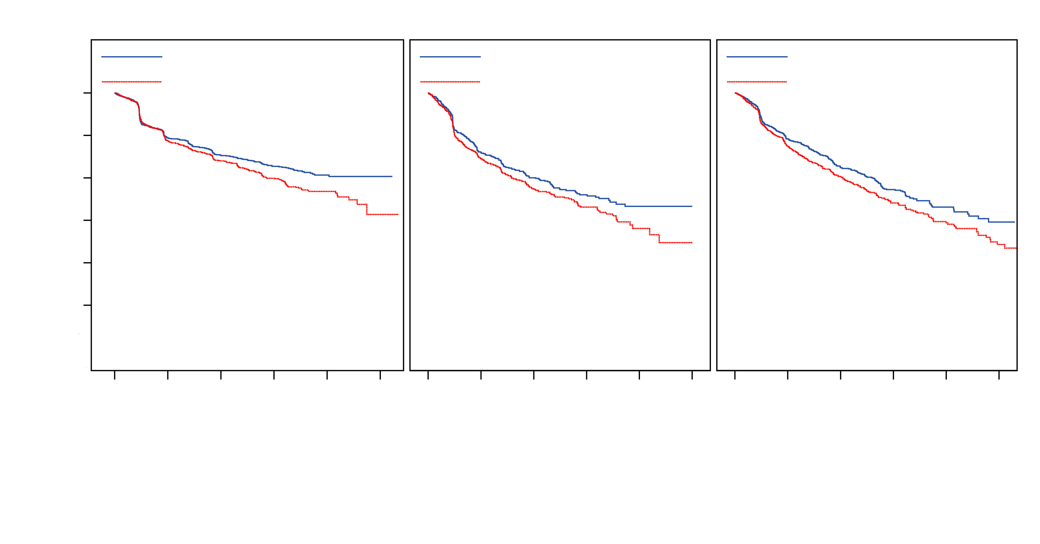
Dmab = Denosumab 120 mg Q4W
ZS = Zoledronsäure 4 mg Q4W
n = Anzahl der randomisierten Patienten
* = Statistisch signifikant für Überlegenheit; ** = Statistisch signifikant für Nicht-Unterlegenheit
0 | 6 | 12 | 18 | 24 | 30 | 0 | 6 | 12 | 18 | 24 | 30 | 0 | 6 | 12 | 18 | 24 | 30

Studienmonat
1,0
0,8
0,6
0,4
0,2
0,0
Dmab
ZS

Anteil der Patienten ohne SRE
Studie 1* | Studie 2** | Studie 3*

Dmab (n = 1 026)
ZS (n = 1 020)
Dmab (n = 886)
ZS (n = 890)
Dmab (n = 950)
ZS (n = 951)
1 026 | 697 | 514 | 306 | 99 | 4
1 020 | 676 | 498 | 296 | 94 | 2

886 | 387 | 202 | 96 | 28 | 0
890 | 376 | 194 | 86 | 20 | 2

950 | 582 | 361 | 168 | 70 | 18
951 | 544 | 299 | 140 | 64 | 22

GRH0447 v2

Fortschreiten der Erkrankung und Gesamtüberleben bei Knochenmetastasen von soliden Tumoren

Das Fortschreiten der Erkrankung war in allen drei Studien und in der planmäßigen, kombinierten Analyse aller drei Studien zwischen XGEVA und Zoledronsäure vergleichbar.

In Studien 1, 2 und 3 war das Gesamtüberleben zwischen XGEVA und Zoledronsäure bei Patienten mit fortgeschrittenen Krebserkrankungen und Knochenbefall vergleichbar: Patientinnen mit Mammakarzinom (Hazard Ratio und 95 % KI betrugen 0,95 [0,81; 1,11]), Patienten mit Prostatakarzinom (Hazard Ratio und 95 % KI betrugen 1,03 [0,91; 1,17]) und Patienten mit anderen soliden Tumoren oder Multiplem Myelom (Hazard Ratio und 95 % KI betrugen 0,95 [0,83; 1,08]). Eine Post-hoc-Analyse von Studie 2 (Patienten mit anderen soliden Tumoren oder Multiplem Myelom) untersuchte das Gesamtüberleben für die 3 für die Stratifikation verwendeten Tumorentitäten (nicht-kleinzelliges Bronchialkarzinom, Multiples Myelom und andere). Das Gesamtüberleben war länger für XGEVA bei nicht-kleinzelligem Bronchialkarzinom (Hazard Ratio [95 % KI] von 0,79 [0,65; 0,95]; n = 702), länger für Zoledronsäure bei Multiplem Myelom (Hazard Ratio [95 % KI] von 2,26 [1,13; 4,50]; n = 180) und vergleichbar zwischen XGEVA und Zoledronsäure bei anderen Tumorentitäten (Hazard Ratio [95 % KI] von 1,08 [0,90; 1,30]; n = 894). Diese Studie war nicht kontrolliert in Bezug auf prognostische Faktoren und anti-neoplastische Behandlungen. In einer planmäßigen kombinierten Analyse der Studien 1, 2 und 3 war das Gesamtüberleben zwischen XGEVA und Zoledronsäure vergleichbar (Hazard Ratio und 95 % KI betrugen 0,99 [0,91; 1,07]).

Wirkung auf Schmerzen

Die Zeit bis zur Linderung von Schmerzen (d. h. Abnahme um ≥ 2 Punkte des BPI-SF Worst Pain Score seit Studienbeginn) war zwischen Denosumab und Zoledronsäure in jeder Studie und in den integrierten Analysen vergleichbar. In einer Post-hoc-Analyse des kombinierten Datensatzes war die mediane Zeit bis zur Verschlimmerung von Schmerzen (> 4 Punkte im Worst Pain Score) bei Patienten mit mäßigem oder keinem Schmerz zu Studienbeginn bei XGEVA im Vergleich zu Zoledronsäure verzögert (198 versus 143 Tage) (p = 0,0002).

Klinische Wirksamkeit bei Patienten mit Multiplem Myelom

XGEVA wurde in einer internationalen, randomisierten (1:1), doppelblinden, aktiv kontrollierten Studie untersucht, in der XGEVA bei Patienten mit neu diagnostiziertem Multiplem Myelom mit Zoledronsäure verglichen wurde; Studie 4.

In diese Studie wurden 1 718 Patienten mit Multiplem Myelom und mindestens einer Knochenläsion randomisiert, um 120 mg XGEVA subkutan alle 4 Wochen (Q4W) oder 4 mg Zoledronsäure intravenös (i.v.) alle 4 Wochen (dosisadjustiert nach Nierenfunktion) zu erhalten. Primärer Zielparameter war der Nachweis der Nicht-Unterlegenheit hinsichtlich der Zeit bis zur ersten während der Studie aufgetretenen skelettbezogenen Komplikation (SRE) gegenüber Zoledronsäure. Sekundäre Zielparameter schlossen Überlegenheit hinsichtlich der Zeit bis zum ersten SRE, Überlegenheit hinsichtlich der Zeit bis zum ersten und folgenden SRE sowie Gesamtüberleben ein. Ein SRE wurde wie folgt definiert: pathologische Fraktur (vertebral oder nicht-vertebral), Bestrahlung des Knochens (einschließlich der Anwendung von Radioisotopen), chirurgische Eingriffe am Knochen oder Rückenmarkkompression.

Über beide Studienarme hinweg waren 54,5 % der Patienten für eine autologe PBSZ-Transplantation vorgesehen. 95,8 % der Patienten erhielten als Erstlinientherapie einen neuartigen, gegen das Myelom gerichteten Wirkstoff bzw. planten dessen Anwendung (neuartige Behandlungen schlossen Bortezomib, Lenalidomid oder Thalidomid ein). 60,7 % der Patienten hatten ein vorhergehendes SRE. Über beide Studienarme hinweg lag die Anzahl der Patienten mit Stadium I, Stadium II und Stadium III nach ISS bei Diagnose bei 32,4 %, 38,2 % bzw. 29,3 %.

Die mediane Zahl der angewendeten Dosen lag für XGEVA bei 16 und für Zoledronsäure bei 15.

Ergebnisse zur Wirksamkeit aus Studie 4 sind in Abbildung 2 und Tabelle 3 dargestellt.

Abbildung 2: Kaplan-Meier-Kurve der Zeit bis zum ersten während der Studie aufgetretenen SRE bei Patienten mit neu diagnostiziertem Multiplem Myelom

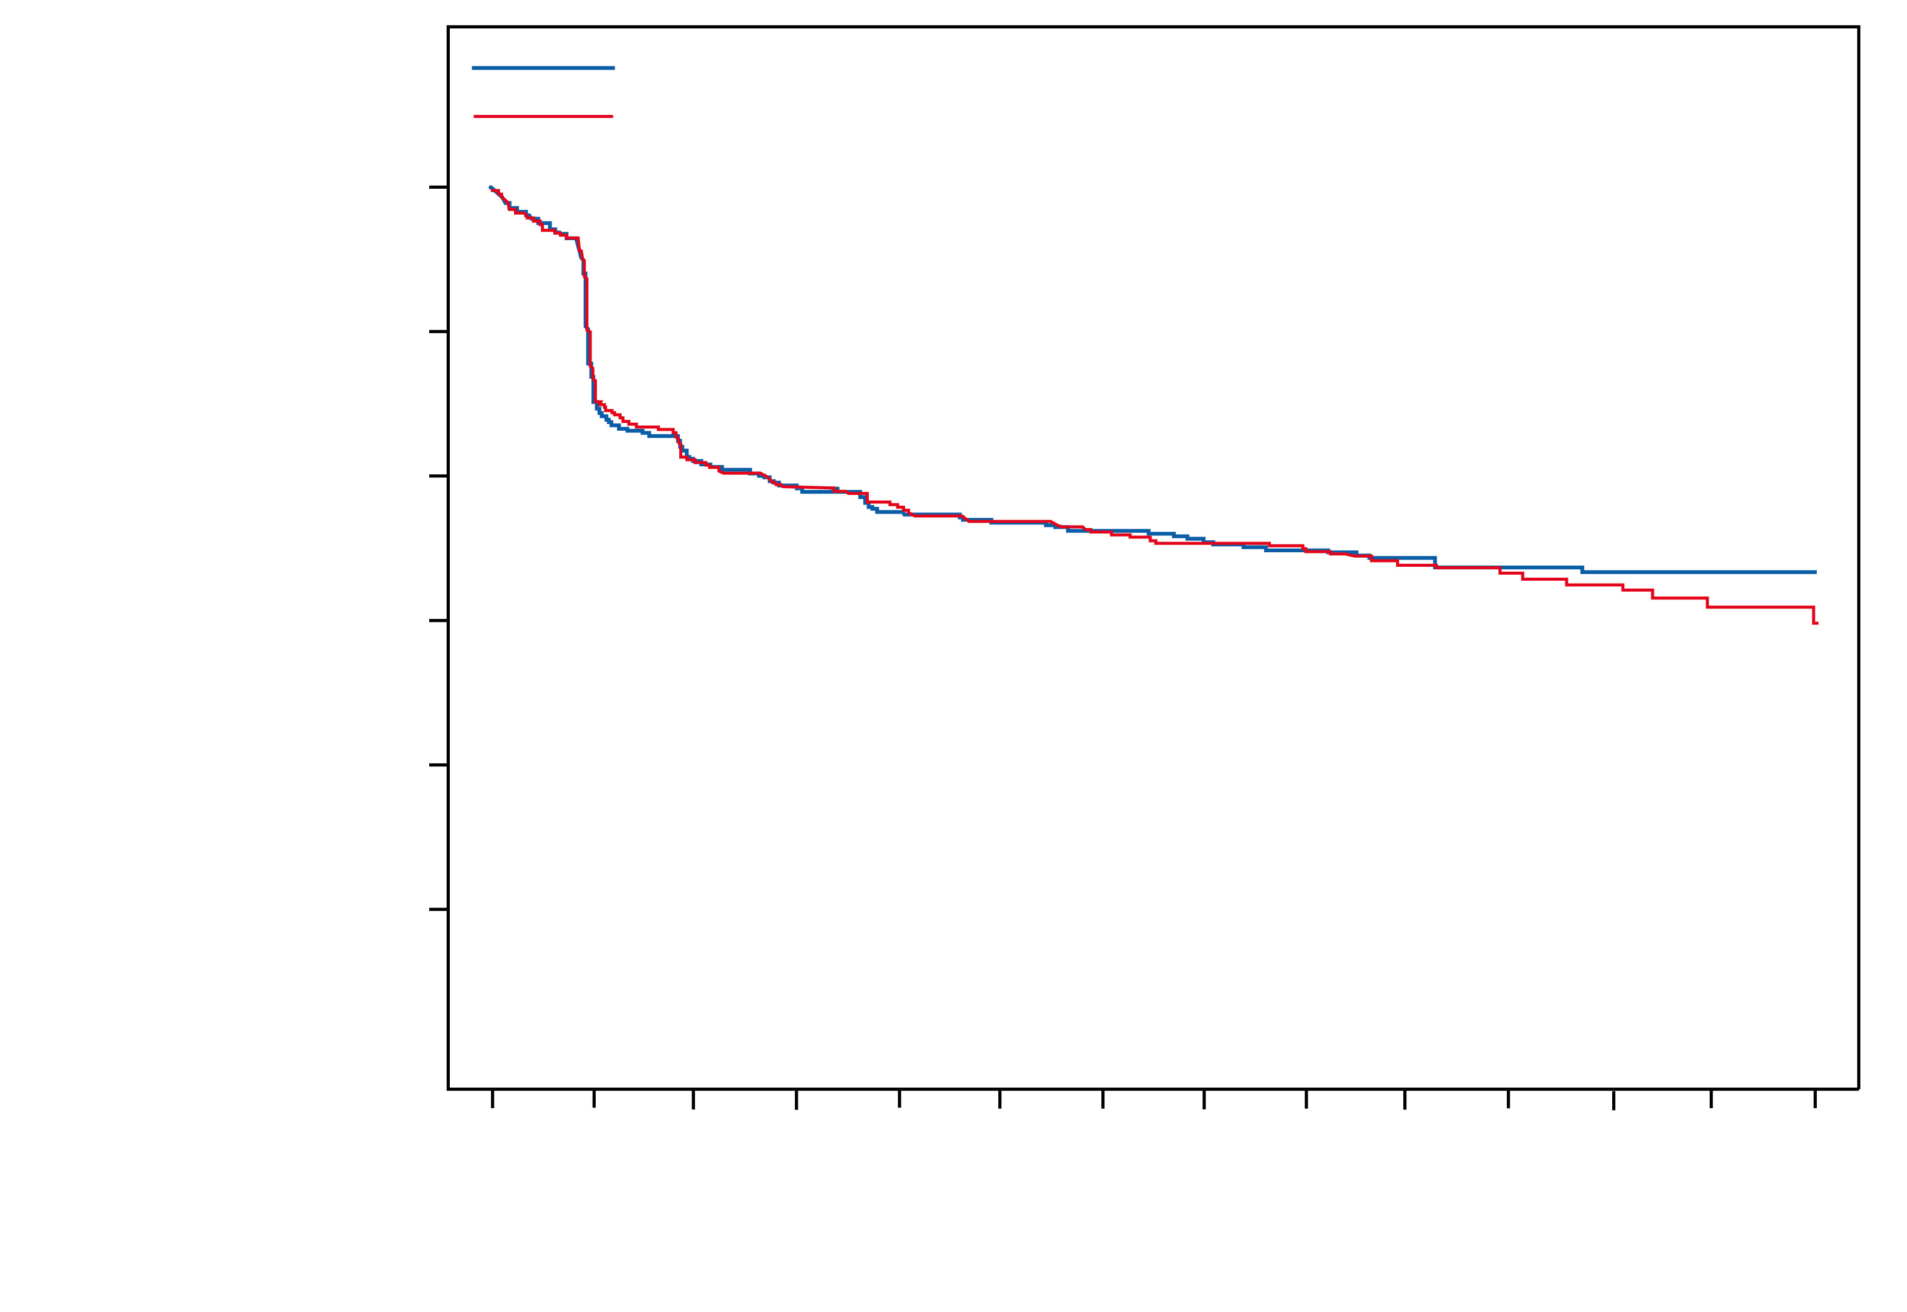
GRH0466v3
Denosumab 120 mg Q4W (n = 859)
Zoledronsäure 4 mg Q4W (n = 859)
1,0
0,8
0,6
0,4
0,2
0,0

Anteil der Patienten ohne SRE
Denosumab 120 mg Q4W
Zoledronsäure 4 mg Q4W
0 | 3 | 6 | 9 | 12 | 15 | 18 | 21 | 24 | 27 | 30 | 33 | 36 | 39

859 | 583 | 453 | 370 | 303 | 243 | 197 | 160 | 127 | 99 | 77 | 50 | 35 | 22
859 | 595 | 450 | 361 | 288 | 239 | 190 | 152 | 125 | 95 | 69 | 48 | 31 | 18

Studienmonat
n = Anzahl der randomisierten Patienten

Tabelle 3: Ergebnisse zur Wirksamkeit von XGEVA verglichen mit Zoledronsäure bei Patienten mit neu diagnostiziertem Multiplem Myelom

 | XGEVA  (n = 859) | Zoledronsäure  (n = 859)
Erstes SRE
Anzahl von Patienten mit SREs (%) | 376 (43,8) | 383 (44,6)
Mediane Zeit bis zum SRE (Monate) | 22,8 (14,7; n. b.) | 23,98 (16,56; 33,31)
Hazard Ratio (95 % KI) | 0,98 (0,85; 1,14)
Erstes und folgendes SRE
Mittlere Anzahl an Ereignissen/Patient | 0,66 | 0,66
Rate Ratio (95 % KI) | 1,01 (0,89; 1,15)
Skelettale Morbiditätsrate pro Jahr | 0,61 | 0,62
Erstes SRE oder erste HCM
Mediane Zeit (Monate) | 22,14 (14,26; n. b.) | 21,32 (13,86; 29,7)
Hazard Ratio (95 % KI) | 0,98 (0,85; 1,12)
Erste Bestrahlung des Knochens
Hazard Ratio (95 % KI) | 0,78 (0,53; 1,14)
Gesamtüberleben
Hazard Ratio (95 % KI) | 0,90 (0,70; 1,16)
n. b. = nicht bestimmbar
HCM = Tumor-Hyperkalzämie (hypercalcaemia of malignancy)

Klinische Wirksamkeit und Sicherheit bei Erwachsenen und skelettal ausgereiften Jugendlichen mit Riesenzelltumoren des Knochens

Die Sicherheit und Wirksamkeit von XGEVA wurden in zwei offenen, einarmigen Studien der Phase II (Studien 5 und 6) untersucht, die 554 Patienten mit Riesenzelltumoren des Knochens einschlossen, welche entweder nicht resezierbar waren oder bei denen eine Operation zu einer schweren Morbidität geführt hätte, sowie in einer prospektiven, multizentrischen, offenen Phase-IV-Studie (Studie 7), in der die Langzeitsicherheit für Patienten, die die Studie 6 abgeschlossen hatten, beurteilt wurde. Die Patienten erhielten 120 mg XGEVA subkutan alle 4 Wochen mit einer Aufsättigungsdosis von 120 mg an den Tagen 8 und 15. Patienten, die die Behandlung mit XGEVA abbrachen, wurden anschließend in die Nachbeobachtungsphase zur Beurteilung der Sicherheit für mindestens 60 Monate aufgenommen. Eine erneute Behandlung mit XGEVA während der Nachbeobachtungsphase zur Beurteilung der Sicherheit war bei Patienten erlaubt, die anfänglich auf die Behandlung mit XGEVA angesprochen hatten (z. B. bei einem Rezidiv).

Studie 5 schloss 37 erwachsene Patienten mit histologisch bestätigten nicht-resezierbaren oder rezidivierten Riesenzelltumoren des Knochens ein. Der Hauptergebnisparameter der Studie war die Ansprechrate, definiert entweder als Elimination von Riesenzellen um mindestens 90 % gegenüber dem Ausgangsbefund (oder komplette Elimination von Riesenzellen in Fällen, in denen Riesenzellen < 5 % der Tumorzellen ausmachten) oder ein durch radiologische Messungen bestätigtes Fehlen einer Progression der Zielläsion in Fällen, bei denen kein histopathologischer Befund vorlag. Von den 35 in die Wirksamkeitsanalyse eingeschlossenen Patienten zeigten 85,7 % (95 % KI: 69,7; 95,2) ein Ansprechen auf die XGEVA-Behandlung. Alle 20 Patienten (100 %) mit einer histologischen Auswertung erfüllten die Ansprechkriterien. Bei den verbleibenden 15 Patienten zeigte sich bei 10 (67 %) keine Progression der Targetläsion in den radiologischen Untersuchungen.

Studie 6 schloss 535 Erwachsene oder skelettal ausgereifte Jugendliche mit Riesenzelltumoren des Knochens ein. Von diesen Patienten waren 28 im Alter von 12 - 17 Jahren. Die Patienten wurden einer von drei Kohorten zugewiesen: Kohorte 1 umfasste Patienten mit operativ nicht therapierbarer Erkrankung (z. B. sakrale, spinale oder multiple Läsionen, einschließlich Lungenmetastasen); Kohorte 2 umfasste Patienten mit operativ therapierbarer Erkrankung, deren geplante Operation zu einer schweren Morbidität geführt hätte (z. B. Gelenkresektion, Gliedmaßenamputation oder Hemipelvektomie); Kohorte 3 umfasste Patienten, die zuvor an Studie 5 teilgenommen hatten und in diese Studie übernommen wurden. Das Hauptziel war die Beurteilung des Sicherheitsprofils von Denosumab bei Patienten mit Riesenzelltumoren des Knochens. Zu den sekundären Ergebnisparametern der Studie zählten die Zeit bis zur Krankheitsprogression (basierend auf der Einschätzung des Prüfarztes) für Kohorte 1 und der Anteil der Patienten ohne jegliche Operation zum Monat 6 für Kohorte 2.

In Kohorte 1 hatten bei der abschließenden Analyse 28 von den 260 behandelten Patienten (10,8 %) eine Krankheitsprogression. In Kohorte 2 hatten sich 219 der 238 (92,0 %; 95 % KI: 87,8 %, 95,1 %) auswertbaren Patienten, die mit XGEVA behandelt wurden, bis Monat 6 keiner Operation unterzogen. Von den 239 Patienten in Kohorte 2, deren Zielläsionen bei Studienbeginn oder während der Studie nicht in der Lunge oder im Weichteilgewebe lokalisiert waren, konnte bei insgesamt 82 Patienten (34,3 %) eine Operation während der Studie vermieden werden. Insgesamt waren die Wirksamkeitsergebnisse bei skelettal ausgereiften Jugendlichen ähnlich wie bei Erwachsenen.

An Studie 7 nahmen 85 erwachsene Patienten teil, die zuvor in die Studie 6 aufgenommen wurden und diese abgeschlossen hatten. Es war den Patienten möglich, die Denosumab-Behandlung für GCTB zu erhalten, und alle Patienten wurden 5 Jahre lang nachbeobachtet. Das Hauptziel war die Beurteilung des Langzeitsicherheitsprofils von Denosumab bei Patienten mit Riesenzelltumoren des Knochens.

Wirkung auf Schmerzen

In der abschließenden Analyse der kombinierten Kohorten 1 und 2 wurde bei 30,8 % der Risikopatienten (d. h. denjenigen, die zu Studienbeginn einen Worst Pain Score von ≥ 2 hatten) innerhalb von 1 Behandlungswoche und bei ≥ 50 % in Woche 5 eine klinisch bedeutsame Reduktion des schlimmsten Schmerzes (d. h. Abnahme um ≥ 2 Punkte seit Studienbeginn) berichtet. Diese Verbesserungen des Schmerzes blieben bei allen nachfolgenden Untersuchungen erhalten.

Kinder und Jugendliche

Die Europäische Arzneimittel-Agentur hat für XGEVA eine Freistellung von der Verpflichtung zur Vorlage von Ergebnissen zu Studien in allen pädiatrischen Altersklassen zur Prävention skelettbezogener Komplikationen bei Patienten mit Knochenmetastasen und in der pädiatrischen Altersklasse unter 12 Jahren bei der Behandlung von Riesenzelltumoren des Knochens gewährt (siehe Abschnitt 4.2 bzgl. Informationen zur Anwendung bei Kindern und Jugendlichen).

In Studie 6 wurde XGEVA in einer Gruppe von 28 jugendlichen Patienten (im Alter von 13 - 17 Jahren) mit Riesenzelltumoren des Knochens untersucht, die eine Ausreifung des Skeletts – definiert über mindestens einen ausgereiften langen Knochen (z. B. geschlossene epiphysäre Wachstumsfuge des Humerus) und ein Körpergewicht ≥ 45 kg – erreicht hatten. Bei einem jugendlichen Patienten mit operativ nicht therapierbarer Erkrankung (n = 14) kam es während der anfänglichen Behandlung zu einem Rezidiv. Dreizehn der 14 Patienten mit operativ therapierbarer Erkrankung, deren geplante Operation zu einer schweren Morbidität geführt hätte, hatten sich bis Monat 6 keiner Operation unterzogen.

5.2 Pharmakokinetische Eigenschaften

Resorption

Nach subkutaner Anwendung betrug die Bioverfügbarkeit 62 %.

Biotransformation

Denosumab ist als natives Immunglobulin ausschließlich aus Aminosäuren und Kohlenhydraten aufgebaut, und es ist unwahrscheinlich, dass es über den Mechanismus des hepatischen Metabolismus ausgeschieden wird. Es ist zu erwarten, dass die Metabolisierung und Elimination dem Weg des Abbaus von Immunglobulinen folgen und in der Degradierung zu kleinen Peptiden und einzelnen Aminosäuren resultieren.

Elimination

Bei Patienten mit fortgeschrittener Krebserkrankung, die wiederholte Dosierungen von 120 mg alle 4 Wochen erhielten, wurde eine ungefähr 2-fache Akkumulation der Denosumab-Serumkonzentrationen beobachtet. Ein Steady-State wurde nach 6 Monaten erreicht, was der zeitunabhängigen Pharmakokinetik entsprach. Bei Patienten mit Multiplem Myelom, die 120 mg alle 4 Wochen erhielten, variierten die medianen Talspiegel zwischen den Monaten 6 und 12 um weniger als 8 %. Bei Patienten mit Riesenzelltumoren des Knochens, die 120 mg alle 4 Wochen mit einer Aufsättigungsdosis an den Tagen 8 und 15 erhielten, wurde ein Steady-State innerhalb des ersten Monats der Behandlung erreicht. Zwischen Woche 9 und 49 variierten die medianen Talspiegel um weniger als 9 %. Bei Patienten, die die Anwendung von 120 mg alle 4 Wochen abgebrochen haben, betrug die mittlere Halbwertszeit 28 Tage (Bereich 14 bis 55 Tage).

Eine pharmakokinetische Populationsanalyse ergab keine Hinweise auf klinisch signifikante Änderungen der systemischen Exposition von Denosumab im Steady-State in Bezug auf Alter (18 bis 87 Jahre), ethnische Zugehörigkeit (Schwarze, Hispanos, Asiaten und Kaukasier wurden untersucht), Geschlecht, Entität solider Tumoren oder Patienten mit Multiplem Myelom. Ein steigendes Körpergewicht war mit einer verminderten systemischen Exposition assoziiert, und umgekehrt. Die Änderungen wurden nicht als klinisch relevant angesehen, da auf Knochenumsatzmarkern basierende pharmakodynamische Wirkungen über einen breiten Körpergewichtsbereich konsistent waren.

Linearität/Nicht-Linearität

Denosumab zeigte eine nicht-lineare Pharmakokinetik mit Dosen über einen breiten Dosierungsbereich, jedoch annähernd dosisproportionale Anstiege nach Exposition mit Dosen von 60 mg (oder 1 mg/kg) und höher. Die Nicht-Linearität resultiert wahrscheinlich aus einem bei niedrigen Konzentrationen wichtigen sättigbaren zielstruktur-vermittelten Eliminationsweg.

Nierenfunktionsstörung

In Studien mit Denosumab (60 mg, n = 55 und 120 mg, n = 32) bei Patienten ohne fortgeschrittene Krebserkrankung, aber mit unterschiedlichen Graden der Nierenfunktion, einschließlich dialysepflichtiger Patienten, hatte der Grad der Nierenfunktionsstörung keine Auswirkung auf die Pharmakokinetik von Denosumab. Daher ist eine Dosisanpassung bei Nierenfunktionsstörungen nicht notwendig. Es ist keine Überwachung der Nierenfunktion bei der XGEVA-Anwendung erforderlich.

Leberfunktionsstörung

Es wurde keine spezifische Studie bei Patienten mit Leberfunktionsstörung durchgeführt. Im Allgemeinen werden monoklonale Antikörper nicht über den Mechanismus des hepatischen Metabolismus eliminiert. Es wird nicht davon ausgegangen, dass eine Leberfunktionsstörung die Pharmakokinetik von Denosumab beeinflusst.

Ältere Patienten

Insgesamt wurden keine Unterschiede bezüglich Sicherheit oder Wirksamkeit zwischen geriatrischen Patienten und jüngeren Patienten beobachtet. Kontrollierte klinische Studien mit XGEVA bei Patienten im Alter von über 65 Jahren mit fortgeschrittenen Krebserkrankungen und Knochenbefall zeigten eine vergleichbare Wirksamkeit und Sicherheit bei älteren und bei jüngeren Patienten. Es ist keine Dosisanpassung für ältere Patienten erforderlich.

Kinder und Jugendliche

Bei skelettal ausgereiften Jugendlichen (im Alter von 12 - 17 Jahren) mit Riesenzelltumoren des Knochens, die 120 mg alle 4 Wochen mit einer Aufsättigungsdosis an den Tagen 8 und 15 erhielten, war die Pharmakokinetik von Denosumab ähnlich, wie sie bei erwachsenen Patienten mit Riesenzelltumoren des Knochens beobachtet wurde.

5.3 Präklinische Daten zur Sicherheit

Da die biologische Aktivität von Denosumab bei Tieren spezifisch für nicht-menschliche Primaten ist, wurde die Untersuchung von genetisch veränderten („Knockout“) Mäusen oder die Anwendung von anderen biologischen Inhibitoren des RANK/RANKL-Signalwegs, wie OPG-Fc und RANK-Fc, verwendet, um die pharmakodynamischen Eigenschaften von Denosumab in Nagetiermodellen zu evaluieren.

In Mausmodellen zu Knochenmetastasen von Östrogenrezeptor-positivem und -negativem menschlichem Mammakarzinom, Prostatakarzinom und nicht-kleinzelligem Bronchialkarzinom reduzierte OPG-Fc osteolytische, osteoblastische und osteolytische/osteoblastische Läsionen, verzögerte die Entstehung von de novo-Knochenmetastasen und reduzierte das Tumorwachstum im Skelett. Wenn OPG-Fc in diesen Modellen mit Hormontherapie (Tamoxifen) oder Chemotherapie (Docetaxel) kombiniert wurde, gab es eine additive Hemmung von Tumorwachstum im Skelett bei Mamma-, Prostata- oder Bronchialkarzinom. In einem Mausmodell zur Tumorinduktion in der Brustdrüse reduzierte RANK-Fc die hormoninduzierte Proliferation des Brustdrüsenepithels und verzögerte die Tumorentstehung.

Standardtests zur Untersuchung des genotoxischen Potenzials von Denosumab wurden nicht durchgeführt, da solche Tests für dieses Molekül nicht relevant sind. Bedingt durch seine Eigenschaften ist es jedoch unwahrscheinlich, dass Denosumab ein genotoxisches Potenzial besitzt.

Das karzinogene Potenzial von Denosumab wurde nicht in tierexperimentellen Langzeitstudien untersucht.

In Studien zur Toxizität mit einmaliger oder wiederholter Anwendung bei Javaneraffen hatten Denosumab-Dosierungen, die in einer 2,7- bis 15-fach höheren systemischen Exposition im Vergleich zur empfohlenen humantherapeutischen Dosis resultierten, keinen Einfluss auf die kardiovaskuläre Physiologie, die männliche oder die weibliche Fertilität und verursachten keine spezifischen Toxizitäten an Zielorganen.

In einer Studie mit Javaneraffen, die im Zeitraum, der dem ersten Trimester einer Schwangerschaft entspricht, mit Denosumab behandelt wurden, verursachten Denosumab-Dosierungen, die in einer 9-mal höheren systemischen Exposition im Vergleich zur empfohlenen humantherapeutischen Dosis resultierten, keine Toxizität im Muttertier oder Schädigung des Fötus während einer Periode, die dem ersten Trimester entsprach, wobei fetale Lymphknoten nicht untersucht wurden.

In einer anderen Studie mit Javaneraffen, bei denen Denosumab während der gesamten Trächtigkeit in Dosierungen angewendet wurde, die hinsichtlich der systemischen Exposition um das 12-Fache über der humantherapeutischen Dosis lagen, kam es vermehrt zu Totgeburten und postnataler Mortalität, abnormem Knochenwachstum, welches in einer reduzierten Knochenstärke, reduzierter Hämatopoese und Zahnfehlstellung resultierte, Fehlen von peripheren Lymphknoten sowie verringertem Wachstum der Neugeborenen. Es wurde kein NOAEL (no observed adverse effect level – Dosis ohne beobachtete schädigende Wirkung) für den Einfluss auf die Reproduktion ermittelt. Sechs Monate nach der Geburt regenerierten sich die Knochenveränderungen, und es zeigte sich keine Wirkung auf den Zahndurchbruch. Allerdings blieb die Wirkung auf die Lymphknoten und die Zahnfehlstellung bestehen, und in einem Tier wurde eine minimale bis mäßige Mineralisierung in mehreren Geweben beobachtet (Zusammenhang mit der Behandlung ungewiss). Es zeigte sich kein Hinweis auf eine Schädigung des Muttertieres vor der Geburt; schädliche Wirkungen auf das Muttertier traten während der Geburt selten auf. Die Entwicklung der mütterlichen Milchdrüsen verlief normal.

In präklinischen Studien zur Knochenqualität bei Affen unter Langzeitbehandlung mit Denosumab ging eine Reduktion des Knochenumsatzes mit einer Verbesserung der Knochenstärke und mit normaler Knochenhistologie einher.

In transgenen männlichen Mäusen, die humane RANK-Liganden (huRANKL) exprimieren („Knockin-Mäuse“) und bei denen eine transkortikale Fraktur ausgelöst worden war, verzögerte Denosumab im Vergleich zur Kontrolle den Abbau des Knorpels und den Umbau des Fraktur-Kallus. Die biomechanische Stärke war jedoch nicht nachteilig beeinflusst.

Knockout-Mäuse ohne RANK oder RANKL zeigten in präklinischen Studien eine fehlende Milchproduktion aufgrund einer Hemmung der Brustdrüsenreifung (lobulo-alveoläre Drüsenentwicklung während der Schwangerschaft) und eine Beeinträchtigung der Lymphknotenbildung. Neonatale RANK/RANKL-Knockout-Mäuse zeigten ein reduziertes Körpergewicht, reduziertes Knochenwachstum, veränderte Wachstumsfugen und ein Fehlen des Zahndurchbruchs. Reduziertes Knochenwachstum, veränderte Wachstumsfugen und eine Beeinträchtigung des Zahndurchbruchs wurden ebenfalls in Studien bei neonatalen Ratten beobachtet, denen RANKL-Inhibitoren verabreicht wurden. Diese Veränderungen waren nach Absetzen des RANKL-Inhibitors partiell reversibel. Adoleszente Primaten, die im Vergleich zur klinischen Exposition mit 2,7- und 15-fachen Dosen (10 und 50 mg/kg Dosis) von Denosumab behandelt wurden, zeigten abnorme Wachstumsfugen. Daher könnte die Behandlung mit Denosumab bei Kindern mit offenen Wachstumsfugen zu einem beeinträchtigten Knochenwachstum und zu einer Hemmung des Zahndurchbruchs führen.

6. PHARMAZEUTISCHE ANGABEN

6.1 Liste der sonstigen Bestandteile

Durchstechflasche
Essigsäure 99 %*
Natriumhydroxid (zur pH-Wert-Einstellung)*
Sorbitol (E 420)
Polysorbat 20
Wasser für Injektionszwecke
* Der Acetatpuffer wird durch Mischen von Essigsäure mit Natriumhydroxid gebildet.

Fertigspritze
Essigsäure 99 %*
Natriumhydroxid (zur pH-Wert-Einstellung)*
Sorbitol (E 420)
L-Phenylalaninǂ
Polysorbat 20
Wasser für Injektionszwecke
* Der Acetatpuffer wird durch Mischen von Essigsäure mit Natriumhydroxid gebildet.
ǂ Nur in der Fertigspritze zum Einmalgebrauch mit 120 mg Denosumab in 1,0 ml Lösung enthalten.

6.2 Inkompatibilitäten

Da keine Kompatibilitätsstudien durchgeführt wurden, darf dieses Arzneimittel nicht mit anderen Arzneimitteln gemischt werden.

6.3 Dauer der Haltbarkeit

Durchstechflasche
4 Jahre.

Fertigspritze
3 Jahre.

XGEVA kann nach der Entnahme aus dem Kühlschrank in der Originalverpackung bei Raumtemperatur (bis zu 25 °C) bis zu 30 Tage aufbewahrt werden, darf aber nicht wieder in den Kühlschrank zurückgestellt werden. Es muss innerhalb dieser 30-Tage-Frist verwendet werden.

6.4 Besondere Vorsichtsmaßnahmen für die Aufbewahrung

Im Kühlschrank lagern (2 °C – 8 °C).
Nicht einfrieren.
Die Durchstechflasche oder Fertigspritze im Umkarton aufbewahren, um den Inhalt vor Licht zu schützen.

6.5 Art und Inhalt des Behältnisses

Durchstechflasche
1,7 ml Lösung in einer Durchstechflasche zum Einmalgebrauch (Glas Typ I) mit einem Stopfen (Fluoropolymer-beschichtetes Elastomer) und einem Siegel (Aluminium) mit Schnappdeckel.

Packung mit 1, 3 oder 4 Durchstechflaschen.

Fertigspritze
1 ml Lösung in einer Fertigspritze zum Einmalgebrauch (Glas Typ I) mit einem Kolbenstopfen (Bromobutylelastomer) und einer 27-Gauge-Injektionsnadel aus rostfreiem Stahl, mit automatischem Nadelschutz.
Packung mit 1, 3 oder 4 Fertigspritzen mit Nadelschutz.

Es werden möglicherweise nicht alle Packungsgrößen in den Verkehr gebracht.

6.6 Besondere Vorsichtsmaßnahmen für die Beseitigung und sonstige Hinweise zur Handhabung

      - Der Umkarton enthält eine Packungsbeilage mit einer ausführlichen Anleitung zur Anwendung und Handhabung.
- Vor der Anwendung sollte die XGEVA-Lösung optisch kontrolliert werden. Die Lösung kann Spuren durchsichtiger bis weißer Proteinpartikel enthalten. Injizieren Sie die Lösung nicht, falls sie trübe oder verfärbt ist oder viele Teilchen oder fremdartige Schwebstoffe enthält.
- Nicht schütteln.
- Um Beschwerden an der Injektionsstelle zu vermeiden, soll die Durchstechflasche bzw. Fertigspritze vor der Injektion Raumtemperatur (bis zu 25 °C) erreichen und die Injektion langsam erfolgen.
- Der gesamte Inhalt der Durchstechflasche bzw. Fertigspritze soll injiziert werden.
- Bei Verwendung der Durchstechflasche wird für die Anwendung von Denosumab eine 27-Gauge-Nadel empfohlen.
- Die Durchstechflasche soll nicht erneut angestochen werden.

Nicht verwendetes Arzneimittel oder Abfallmaterial ist entsprechend den nationalen Anforderungen zu beseitigen.

7. INHABER DER ZULASSUNG

Amgen Europe B.V.
Minervum 7061,
4817 ZK Breda,
Niederlande

8. ZULASSUNGSNUMMERN

EU/1/11/703/001
EU/1/11/703/002
EU/1/11/703/003
EU/1/11/703/004
EU/1/11/703/005
EU/1/11/703/006

9. DATUM DER ERTEILUNG DER ZULASSUNG/VERLÄNGERUNG DER ZULASSUNG

Datum der Erteilung der Zulassung: 13. Juli 2011
Datum der letzten Verlängerung der Zulassung: 4. April 2016

10. STAND DER INFORMATION

Ausführliche Informationen zu diesem Arzneimittel sind auf den Internetseiten der Europäischen Arzneimittel-Agentur http://www.ema.europa.eu/ verfügbar.

ANHANG II

A. HERSTELLER DES WIRKSTOFFS BIOLOGISCHEN URSPRUNGS UND HERSTELLER, DIE FÜR DIE CHARGENFREIGABE VERANTWORTLICH SIND

B. BEDINGUNGEN ODER EINSCHRÄNKUNGEN FÜR DIE ABGABE UND DEN GEBRAUCH

C. SONSTIGE BEDINGUNGEN UND AUFLAGEN DER GENEHMIGUNG FÜR DAS INVERKEHRBRINGEN

D. BEDINGUNGEN ODER EINSCHRÄNKUNGEN FÜR DIE SICHERE UND WIRKSAME ANWENDUNG DES ARZNEIMITTELS

A. HERSTELLER DES WIRKSTOFFS BIOLOGISCHEN URSPRUNGS UND HERSTELLER, DIE FÜR DIE CHARGENFREIGABE VERANTWORTLICH SIND

Name und Anschrift der Hersteller des Wirkstoffs biologischen Ursprungs

Amgen Singapore Manufacturing
1 Tuas View Drive
Singapur 637026

Immunex Rhode Island Corporation
40 Technology Way
West Greenwich
Rhode Island, 02817
USA

Name und Anschrift der Hersteller, die für die Chargenfreigabe verantwortlich sind

Amgen Europe B.V.
Minervum 7061,
4817 ZK Breda,
Niederlande

Amgen Technology (Ireland) Unlimited Company
Pottery Road
Dun Laoghaire
Co Dublin
Irland

Amgen NV
Telecomlaan 5-7
1831 Diegem
Belgien

In der Druckversion der Packungsbeilage des Arzneimittels müssen Name und Anschrift des Herstellers, der für die Freigabe der betreffenden Charge verantwortlich ist, angegeben werden.

B. BEDINGUNGEN ODER EINSCHRÄNKUNGEN FÜR DIE ABGABE UND DEN GEBRAUCH

Arzneimittel auf eingeschränkte ärztliche Verschreibung (siehe Anhang I: Zusammenfassung der Merkmale des Arzneimittels, Abschnitt 4.2).

C. SONSTIGE BEDINGUNGEN UND AUFLAGEN DER GENEHMIGUNG FÜR DAS INVERKEHRBRINGEN

- Regelmäßig aktualisierte Unbedenklichkeitsberichte [Periodic Safety Update Reports (PSURs)]

Die Anforderungen an die Einreichung von PSURs für dieses Arzneimittel sind in der nach Artikel 107 c Absatz 7 der Richtlinie 2001/83/EG vorgesehenen und im europäischen Internetportal für Arzneimittel veröffentlichten Liste der in der Union festgelegten Stichtage (EURD-Liste) - und allen künftigen Aktualisierungen - festgelegt.

D. BEDINGUNGEN ODER EINSCHRÄNKUNGEN FÜR DIE SICHERE UND WIRKSAME ANWENDUNG DES ARZNEIMITTELS

- Risikomanagement-Plan (RMP)

Der Inhaber der Genehmigung für das Inverkehrbringen (MAH) führt die notwendigen, im vereinbarten RMP beschriebenen und in Modul 1.8.2 der Zulassung dargelegten Pharmakovigilanzaktivitäten und Maßnahmen sowie alle künftigen vereinbarten Aktualisierungen des RMP durch.

Ein aktualisierter RMP ist einzureichen:
- nach Aufforderung durch die Europäische Arzneimittel-Agentur;
- jedes Mal wenn das Risikomanagement-System geändert wird, insbesondere infolge neuer eingegangener Informationen, die zu einer wesentlichen Änderung des Nutzen-Risiko-Verhältnisses führen können oder infolge des Erreichens eines wichtigen Meilensteins (in Bezug auf Pharmakovigilanz oder Risikominimierung).

- Zusätzliche Maßnahmen zur Risikominimierung

Der Inhaber der Genehmigung für das Inverkehrbringen stellt sicher, dass eine Patientenerinnerungskarte zu Kieferosteonekrose implementiert wird.

ANHANG III

ETIKETTIERUNG UND PACKUNGSBEILAGE

A. ETIKETTIERUNG
ANGABEN AUF DER ÄUSSEREN UMHÜLLUNG

UMKARTON FÜR DIE DURCHSTECHFLASCHE

1. BEZEICHNUNG DES ARZNEIMITTELS

XGEVA 120 mg Injektionslösung
Denosumab

2. WIRKSTOFF

Jede Durchstechflasche enthält 120 mg Denosumab in 1,7 ml Lösung (70 mg/ml).

3. SONSTIGE BESTANDTEILE

Essigsäure 99 %, Natriumhydroxid, Sorbitol (E 420), Polysorbat 20, Wasser für Injektionszwecke.

4. DARREICHUNGSFORM UND INHALT

Injektionslösung.
1 Durchstechflasche zum Einmalgebrauch
3 Durchstechflaschen zum Einmalgebrauch
4 Durchstechflaschen zum Einmalgebrauch

5. HINWEISE ZUR UND ART DER ANWENDUNG

Packungsbeilage beachten.
Subkutane Anwendung.
Nicht schütteln.

6. WARNHINWEIS, DASS DAS ARZNEIMITTEL FÜR KINDER UNZUGÄNGLICH AUFZUBEWAHREN IST

Arzneimittel für Kinder unzugänglich aufbewahren.

7. WEITERE WARNHINWEISE, FALLS ERFORDERLICH

8. VERFALLDATUM

verwendbar bis

9. BESONDERE VORSICHTSMASSNAHMEN FÜR DIE AUFBEWAHRUNG

Im Kühlschrank lagern.
Nicht einfrieren.
Die Durchstechflasche im Umkarton aufbewahren, um den Inhalt vor Licht zu schützen.

10. GEGEBENENFALLS BESONDERE VORSICHTSMASSNAHMEN FÜR DIE BESEITIGUNG VON NICHT VERWENDETEM ARZNEIMITTEL ODER DAVON STAMMENDEN ABFALLMATERIALIEN

11. NAME UND ANSCHRIFT DES PHARMAZEUTISCHEN UNTERNEHMERS

Amgen Europe B.V.
Minervum 7061,
4817 ZK Breda,
Niederlande

12. ZULASSUNGSNUMMER(N)

EU/1/11/703/001 – 1 Durchstechflasche zum Einmalgebrauch
EU/1/11/703/002 – 4 Durchstechflaschen zum Einmalgebrauch
EU/1/11/703/003 – 3 Durchstechflaschen zum Einmalgebrauch

13. CHARGENBEZEICHNUNG

Ch.-B.

14. VERKAUFSABGRENZUNG

15. HINWEISE FÜR DEN GEBRAUCH

16. ANGABEN IN BLINDENSCHRIFT

Der Begründung, keine Angaben in Blindenschrift aufzunehmen, wird zugestimmt.

17. INDIVIDUELLES ERKENNUNGSMERKMAL – 2D-BARCODE

2D-Barcode mit individuellem Erkennungsmerkmal.

18. INDIVIDUELLES ERKENNUNGSMERKMAL – VOM MENSCHEN LESBARES FORMAT

PC
SN
NN
MINDESTANGABEN AUF KLEINEN BEHÄLTNISSEN

ETIKETT DER DURCHSTECHFLASCHE

1. BEZEICHNUNG DES ARZNEIMITTELS SOWIE ART DER ANWENDUNG

XGEVA 120 mg Injektion
Denosumab
s.c.

2. HINWEISE ZUR ANWENDUNG

3. VERFALLDATUM

EXP

4. CHARGENBEZEICHNUNG

Lot

5. INHALT NACH GEWICHT, VOLUMEN ODER EINHEITEN

1,7 ml

6. WEITERE ANGABEN

ANGABEN AUF DER ÄUSSEREN UMHÜLLUNG

UMKARTON FÜR DIE FERTIGSPRITZE

1. BEZEICHNUNG DES ARZNEIMITTELS

XGEVA 120 mg Injektionslösung in einer Fertigspritze
Denosumab

2. WIRKSTOFF

Eine 1-ml-Fertigspritze enthält 120 mg Denosumab (120 mg/ml).

3. SONSTIGE BESTANDTEILE

Essigsäure 99 %, Natriumhydroxid, Sorbitol (E 420), L-Phenylalanin, Polysorbat 20, Wasser für Injektionszwecke. Enthält Phenylalanin, Packungsbeilage beachten.

4. DARREICHUNGSFORM UND INHALT

Injektionslösung.
1 Fertigspritze mit automatischem Nadelschutz zum Einmalgebrauch.
3 Fertigspritzen mit automatischem Nadelschutz zum Einmalgebrauch.
4 Fertigspritzen mit automatischem Nadelschutz zum Einmalgebrauch.

5. HINWEISE ZUR UND ART DER ANWENDUNG

Subkutane Anwendung.
Packungsbeilage beachten.
Nicht schütteln.

6. WARNHINWEIS, DASS DAS ARZNEIMITTEL FÜR KINDER UNZUGÄNGLICH AUFZUBEWAHREN IST

Arzneimittel für Kinder unzugänglich aufbewahren.

7. WEITERE WARNHINWEISE, FALLS ERFORDERLICH

8. VERFALLDATUM

verwendbar bis

9. BESONDERE VORSICHTSMASSNAHMEN FÜR DIE AUFBEWAHRUNG

Im Kühlschrank lagern.
Nicht einfrieren.
Die Fertigspritze im Umkarton aufbewahren, um den Inhalt vor Licht zu schützen.

10. GEGEBENENFALLS BESONDERE VORSICHTSMASSNAHMEN FÜR DIE BESEITIGUNG VON NICHT VERWENDETEM ARZNEIMITTEL ODER DAVON STAMMENDEN ABFALLMATERIALIEN

11. NAME UND ANSCHRIFT DES PHARMAZEUTISCHEN UNTERNEHMERS

Amgen Europe B.V.
Minervum 7061,
4817 ZK Breda,
Niederlande

12. ZULASSUNGSNUMMER(N)

EU/1/11/703/004 1 Fertigspritze mit automatischem Nadelschutz zum Einmalgebrauch.
EU/1/11/703/005 3 Fertigspritzen mit automatischem Nadelschutz zum Einmalgebrauch.
EU/1/11/703/006 4 Fertigspritzen mit automatischem Nadelschutz zum Einmalgebrauch.

13. CHARGENBEZEICHNUNG

Ch.-B.

14. VERKAUFSABGRENZUNG

15. HINWEISE FÜR DEN GEBRAUCH

16. ANGABEN IN BLINDENSCHRIFT

XGEVA

17. INDIVIDUELLES ERKENNUNGSMERKMAL – 2D-BARCODE

2D-Barcode mit individuellem Erkennungsmerkmal.

18. INDIVIDUELLES ERKENNUNGSMERKMAL – VOM MENSCHEN LESBARES FORMAT

PC
SN
NN
MINDESTANGABEN AUF BLISTERPACKUNGEN ODER FOLIENSTREIFEN

VERBLISTERTE FERTIGSPRITZE

1. BEZEICHNUNG DES ARZNEIMITTELS

XGEVA 120 mg Injektion
Denosumab

2. NAME DES PHARMAZEUTISCHEN UNTERNEHMERS

Amgen Europe B.V.

3. VERFALLDATUM

EXP

4. CHARGENBEZEICHNUNG

Lot

5. WEITERE ANGABEN

s.c.

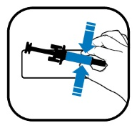
MINDESTANGABEN AUF KLEINEN BEHÄLTNISSEN

ETIKETT FÜR DIE FERTIGSPRITZE MIT NADELSCHUTZ

1. BEZEICHNUNG DES ARZNEIMITTELS SOWIE ART DER ANWENDUNG

XGEVA 120 mg Injektion
Denosumab
s.c.

2. HINWEISE ZUR ANWENDUNG

3. VERFALLDATUM

EXP

4. CHARGENBEZEICHNUNG

Lot

5. INHALT NACH GEWICHT, VOLUMEN ODER EINHEITEN

1 ml

6. WEITERE ANGABEN

B. PACKUNGSBEILAGE

Gebrauchsinformation: Information für Patienten

XGEVA 120 mg Injektionslösung
Denosumab

Lesen Sie die gesamte Packungsbeilage sorgfältig durch, bevor Sie mit der Anwendung dieses Arzneimittels beginnen, denn sie enthält wichtige Informationen.
- Heben Sie die Packungsbeilage auf. Vielleicht möchten Sie diese später nochmals lesen.
- Wenn Sie weitere Fragen haben, wenden Sie sich an Ihren Arzt, Apotheker oder das medizinische Fachpersonal.
- Dieses Arzneimittel wurde Ihnen persönlich verschrieben. Geben Sie es nicht an Dritte weiter. Es kann anderen Menschen schaden, auch wenn diese die gleichen Beschwerden haben wie Sie.
- Wenn Sie Nebenwirkungen bemerken, wenden Sie sich an Ihren Arzt, Apotheker oder das medizinische Fachpersonal. Dies gilt auch für Nebenwirkungen, die nicht in dieser Packungsbeilage angegeben sind. Siehe Abschnitt 4.
- Ihr Arzt wird Ihnen eine Patientenerinnerungskarte mit wichtigen Sicherheitsinformationen aushändigen, die Sie vor und während der Behandlung mit XGEVA kennen müssen.

Was in dieser Packungsbeilage steht

- Was ist XGEVA und wofür wird es angewendet?
- Was sollten Sie vor der Anwendung von XGEVA beachten?
- Wie ist XGEVA anzuwenden?
- Welche Nebenwirkungen sind möglich?
- Wie ist XGEVA aufzubewahren?
- Inhalt der Packung und weitere Informationen

1. Was ist XGEVA und wofür wird es angewendet?

XGEVA enthält Denosumab, einen Eiweißstoff (monoklonaler Antikörper), der die Verlangsamung der Knochenzerstörung bewirkt, welche durch sich im Knochen ausbreitenden Krebs (Knochenmetastasen) oder durch Riesenzelltumoren des Knochens verursacht wird.

XGEVA wird bei Erwachsenen mit fortgeschrittenen Krebserkrankungen angewendet, um schwerwiegende Komplikationen zu verhindern, die durch Knochenmetastasen verursacht werden (z. B. Frakturen, Druck auf das Rückenmark oder Notwendigkeit von Bestrahlung oder von chirurgischen Eingriffen).

XGEVA wird außerdem angewendet zur Behandlung von Riesenzelltumoren des Knochens, die nicht operativ behandelt werden können oder für die eine Operation nicht die beste Option darstellt, bei Erwachsenen und Jugendlichen, deren Knochen nicht weiter wachsen.

2. Was sollten Sie vor der Anwendung von XGEVA beachten?

XGEVA darf nicht angewendet werden,

- wenn Sie allergisch gegen Denosumab oder einen der in Abschnitt 6. genannten sonstigen Bestandteile dieses Arzneimittels sind.

Ihr Arzt wird bei Ihnen XGEVA nicht anwenden, wenn Sie einen unbehandelten sehr niedrigen Calciumspiegel in Ihrem Blut haben.

Ihr Arzt wird bei Ihnen XGEVA nicht anwenden, wenn Sie nicht verheilte Wunden von Zahnoperationen oder Operationen im Mundbereich haben.

Warnhinweise und Vorsichtsmaßnahmen

Bitte sprechen Sie mit Ihrem Arzt, bevor Sie XGEVA anwenden.

Ergänzung mit Calcium und Vitamin D
Sie sollten ergänzend Calcium und Vitamin D einnehmen, während Sie mit XGEVA behandelt werden, es sei denn, Ihr Calciumspiegel im Blut ist hoch. Ihr Arzt wird dies mit Ihnen besprechen. Falls der Calciumspiegel in Ihrem Blut niedrig ist, entscheidet Ihr Arzt möglicherweise, Ihnen ergänzend Calcium zu geben, bevor Sie mit der XGEVA-Behandlung beginnen.

Niedrige Calciumspiegel im Blut
Bitte teilen Sie Ihrem Arzt sofort mit, wenn bei Ihnen während der Behandlung mit XGEVA Spasmen, Zuckungen oder Muskelkrämpfe und/oder Taubheit oder Kribbeln in Ihren Fingern, Zehen oder um Ihren Mund und/oder Krampfanfälle, Verwirrtheit oder Bewusstlosigkeit auftreten. Möglicherweise haben Sie niedrige Calciumspiegel in Ihrem Blut.

Nierenfunktionsstörung
Informieren Sie Ihren Arzt, wenn Sie schwere Nierenprobleme oder Nierenversagen haben oder hatten oder falls bei Ihnen eine Dialyse notwendig war. Dies könnte Ihr Risiko für niedrige Calciumspiegel im Blut erhöhen, insbesondere, wenn Sie keine Calciumergänzung zu sich nehmen.

Probleme mit Ihrem Mundraum, Ihren Zähnen oder Ihrem Kiefer
Eine als Kieferosteonekrose (Schädigung des Kieferknochens) bezeichnete Nebenwirkung wurde häufig (kann bis zu 1 von 10 Behandelten betreffen) bei Patienten mit Krebserkrankungen berichtet, die XGEVA-Injektionen erhielten. Kieferosteonekrose kann auch nach Beendigung der Therapie auftreten.

Es ist wichtig zu versuchen, die Entstehung einer Kieferosteonekrose zu verhindern, da es sich um einen schmerzhaften Zustand handeln kann, der möglicherweise schwierig zu behandeln ist. Um das Risiko der Entstehung einer Kieferosteonekrose zu vermindern, sollten Sie einige Vorsichtsmaßnahmen befolgen:

- Teilen Sie Ihrem Arzt/Ihrem medizinischen Fachpersonal (Angehörige eines Gesundheitsberufes) vor Beginn der Behandlung mit, wenn Sie Probleme jeglicher Art mit Ihrem Mundraum oder mit Ihren Zähnen haben. Ihr Arzt sollte den Beginn Ihrer Behandlung verschieben, wenn Sie nicht verheilte Wunden aus zahnärztlichen Eingriffen oder Operationen im Mundbereich haben. Ihr Arzt wird Ihnen möglicherweise empfehlen, vor Beginn der Behandlung mit XGEVA eine Zahnuntersuchung durchführen zu lassen.
- Während der Behandlung sollten Sie eine gute Mundhygiene einhalten und zahnärztliche Routineuntersuchungen durchführen lassen. Wenn Sie Zahnprothesen tragen, sollten Sie sicherstellen, dass diese richtig passen.
- Sollten Sie in zahnärztlicher Behandlung sein oder sich einem operativen zahnärztlichen Eingriff unterziehen (z. B. Zahnentfernungen), informieren Sie Ihren Arzt über Ihre zahnärztliche Behandlung und teilen Ihrem Zahnarzt mit, dass Sie mit XGEVA behandelt werden.
- Bitte kontaktieren Sie Ihren Arzt und Zahnarzt unverzüglich, wenn Sie Probleme jeglicher Art mit Ihrem Mundraum oder Ihren Zähnen wahrnehmen, wie lockere Zähne, Schmerzen oder Schwellungen, nicht heilende wunde Stellen oder Ausfluss, da dies Anzeichen einer Kieferosteonekrose sein könnten.

Patienten, die eine Chemotherapie und/oder Bestrahlung erhalten, Steroide oder antiangiogene Arzneimittel einnehmen (eingesetzt zur Behandlung von Krebs), sich einer zahnärztlichen Operation unterziehen, keine routinemäßige zahnärztliche Versorgung erhalten, an einer Zahnfleischerkrankung leiden oder die Raucher sind, können ein höheres Risiko für die Entstehung einer Kieferosteonekrose haben.

Ungewöhnliche Frakturen des Oberschenkelknochens
Bei einigen Patienten traten während der Behandlung mit XGEVA ungewöhnliche Frakturen des Oberschenkelknochens auf. Kontaktieren Sie Ihren Arzt, wenn Sie neu auftretende oder ungewöhnliche Hüft-, Leisten- oder Oberschenkelschmerzen wahrnehmen.

Hohe Calciumspiegel im Blut nach dem Ende der XGEVA-Behandlung
Einige Patienten mit Riesenzelltumoren des Knochens wiesen Wochen bis Monate nach dem Behandlungsende hohe Calciumspiegel im Blut auf. Nachdem XGEVA bei Ihnen abgesetzt wurde, wird Ihr Arzt bei Ihnen auf Anzeichen und Symptome hoher Calciumspiegel im Blut achten.

Kinder und Jugendliche

XGEVA ist nicht zur Anwendung bei Kindern und Jugendlichen unter 18 Jahren empfohlen, außer bei Jugendlichen mit Riesenzelltumoren des Knochens, deren Knochen nicht weiter wachsen. Die Anwendung von XGEVA wurde bei Kindern und Jugendlichen mit anderen Krebsarten, die in die Knochen gestreut haben, nicht untersucht.

Anwendung von XGEVA zusammen mit anderen Arzneimitteln

Informieren Sie Ihren Arzt oder Apotheker, wenn Sie andere Arzneimittel einnehmen, kürzlich andere Arzneimittel eingenommen haben oder beabsichtigen andere Arzneimittel einzunehmen. Dies schließt auch nicht-verschreibungspflichtige Arzneimittel ein. Es ist besonders wichtig, dass Sie Ihrem Arzt mitteilen, wenn Sie mit
- einem anderen Denosumab-haltigen Arzneimittel oder
- einem Bisphosphonat
behandelt werden.

Sie dürfen XGEVA nicht zusammen mit anderen Arzneimitteln anwenden, die Denosumab oder Bisphosphonate enthalten.

Schwangerschaft und Stillzeit

XGEVA wurde bei Schwangeren nicht untersucht. Es ist wichtig, dass Sie Ihren Arzt informieren, wenn Sie schwanger sind, wenn Sie vermuten, schwanger zu sein, oder wenn Sie beabsichtigen, schwanger zu werden. XGEVA wird für die Anwendung in der Schwangerschaft nicht empfohlen. Frauen im gebärfähigen Alter sollten während der Behandlung mit XGEVA und mindestens für 5 Monate nach Beendigung der XGEVA-Behandlung wirksame Methoden zur Empfängnisverhütung anwenden.

Bitte informieren Sie Ihren Arzt, wenn Sie während der Behandlung mit XGEVA oder weniger als 5 Monate nach Beendigung der XGEVA-Behandlung schwanger werden.

Es ist nicht bekannt, ob XGEVA in die Muttermilch übertritt. Es ist wichtig, dass Sie Ihrem Arzt mitteilen, wenn Sie stillen oder planen, dies zu tun. Ihr Arzt wird Ihnen helfen zu entscheiden, ob das Stillen zu unterbrechen ist oder ob auf die Behandlung mit XGEVA verzichtet werden soll. Dabei werden sowohl der Nutzen des Stillens für das Kind als auch der Nutzen der Therapie für die Mutter berücksichtigt.

Bitte informieren Sie Ihren Arzt, wenn Sie während der Behandlung mit XGEVA stillen.

Fragen Sie vor der Einnahme jeglicher Arzneimittel Ihren Arzt oder Apotheker um Rat.

Verkehrstüchtigkeit und Fähigkeit zum Bedienen von Maschinen

XGEVA hat keinen oder einen zu vernachlässigenden Einfluss auf die Verkehrstüchtigkeit und die Fähigkeit zum Bedienen von Maschinen.

XGEVA enthält Sorbitol

Dieses Arzneimittel enthält 78 mg Sorbitol pro Durchstechflasche.

XGEVA enthält Natrium

Dieses Arzneimittel enthält weniger als 1 mmol Natrium (23 mg) pro 120-mg-Dosis, d. h. es ist nahezu „natriumfrei“.

3. Wie ist XGEVA anzuwenden?

XGEVA muss unter der Verantwortung von medizinischem Fachpersonal angewendet werden.

Die empfohlene XGEVA-Dosis beträgt 120 mg einmal alle 4 Wochen, die als einzelne Injektion unter die Haut (subkutan) angewendet wird. XGEVA wird in Ihren Oberschenkel, Ihre Bauchregion oder Ihren Oberarm injiziert. Wenn Sie wegen Riesenzelltumoren des Knochens behandelt werden, erhalten Sie 1 Woche und 2 Wochen nach der ersten Dosis eine zusätzliche Dosis.

Nicht schütteln.

Sie sollten zusätzlich Calcium- und Vitamin D-Präparate einnehmen, während Sie mit XGEVA behandelt werden, es sei denn, Sie haben zu viel Calcium im Blut. Ihr Arzt wird dies mit Ihnen besprechen.

Wenn Sie weitere Fragen zur Anwendung dieses Arzneimittels haben, wenden Sie sich an Ihren Arzt, Apotheker oder das medizinische Fachpersonal.

4. Welche Nebenwirkungen sind möglich?

Wie alle Arzneimittel kann auch dieses Arzneimittel Nebenwirkungen haben, die aber nicht bei jedem auftreten müssen.

Bitte teilen Sie Ihrem Arzt sofort mit, wenn Sie während der Behandlung mit XGEVA eines dieser Symptome entwickeln (kann mehr als 1 von 10 Behandelten betreffen):
- Spasmen, Zuckungen, Muskelkrämpfe, Taubheit oder Kribbeln in Ihren Fingern, Zehen oder um Ihren Mund und/oder Krampfanfälle, Verwirrtheit oder Bewusstlosigkeit. Dies könnten Anzeichen dafür sein, dass Sie niedrige Calciumspiegel im Blut haben. Ein niedriger Calciumspiegel im Blut könnte auch zu einer Änderung des Herzrhythmus führen, die als QT-Verlängerung bezeichnet wird und im Elektrokardiogramm (EKG) zu sehen ist.

Bitte teilen Sie Ihrem Arzt und Ihrem Zahnarzt sofort mit, wenn Sie während der Behandlung mit XGEVA oder nach der Beendigung der Behandlung eines dieser Symptome wahrnehmen (kann bis zu 1 von 10 Behandelten betreffen):
- Anhaltende Schmerzen im Mundraum und/oder Kiefer und/oder Schwellung oder nicht heilende wunde Stellen im Mundraum oder Kiefer, Ausfluss, Taubheit oder ein Gefühl von Schwere im Kiefer oder Lockerung eines Zahns können Anzeichen von Schädigungen des Kieferknochens sein (Osteonekrose).

Sehr häufige Nebenwirkungen (kann mehr als 1 von 10 Behandelten betreffen):
- Knochen-, Gelenk- und/oder Muskelschmerzen, die manchmal schwer sind,
- Kurzatmigkeit,
- Durchfall.

Häufige Nebenwirkungen (kann bis zu 1 von 10 Behandelten betreffen):
- niedrige Phosphatspiegel im Blut (Hypophosphatämie),
- Entfernen eines Zahnes,
- starkes Schwitzen,
- bei Patienten mit fortgeschrittener Krebserkrankung: Entwicklung einer anderen Form von Krebs.

Gelegentliche Nebenwirkungen (kann bis zu 1 von 100 Behandelten betreffen):
- hohe Calciumspiegel im Blut (Hyperkalzämie) nach Behandlungsende bei Patienten mit Riesenzelltumoren des Knochens,
- neu auftretende oder ungewöhnliche Hüft-, Leisten- oder Oberschenkelschmerzen (dies kann ein frühes Anzeichen einer möglichen Fraktur des Oberschenkelknochens sein),
- Hautausschlag oder wunde Stellen im Mundraum (lichenoide Arzneimittelexantheme).

Seltene Nebenwirkungen (kann bis zu 1 von 1 000 Behandelten betreffen):
- allergische Reaktionen (z. B. Atemgeräusch oder Atembeschwerden; Schwellung des Gesichts, der Lippen, der Zunge, des Rachens oder anderer Körperteile; Hautausschlag, Juckreiz oder Nesselsucht). Die allergischen Reaktionen können in seltenen Fällen schwer sein.

Nicht bekannt (Häufigkeit auf Grundlage der verfügbaren Daten nicht abschätzbar):
- Sprechen Sie mit Ihrem Arzt, wenn bei Ihnen Ohrenschmerzen, Ausfluss aus dem Ohr und/oder eine Ohrinfektion auftreten. Diese könnten Anzeichen für eine Schädigung der Knochen im Ohr sein.

Meldung von Nebenwirkungen
Wenn Sie Nebenwirkungen bemerken, wenden Sie sich an Ihren Arzt, Apotheker oder das medizinische Fachpersonal. Dies gilt auch für Nebenwirkungen, die nicht in dieser Packungsbeilage angegeben sind. Sie können Nebenwirkungen auch direkt über das in Anhang V aufgeführte nationale Meldesystem anzeigen. Indem Sie Nebenwirkungen melden, können Sie dazu beitragen, dass mehr Informationen über die Sicherheit dieses Arzneimittels zur Verfügung gestellt werden.

5. Wie ist XGEVA aufzubewahren?

Bewahren Sie dieses Arzneimittel für Kinder unzugänglich auf.

Sie dürfen dieses Arzneimittel nach dem auf dem Etikett und dem Umkarton nach „EXP“ bzw. „verwendbar bis“ angegebenen Verfalldatum nicht mehr verwenden. Das Verfalldatum bezieht sich auf den letzten Tag des angegebenen Monats.

Im Kühlschrank lagern (2 °C – 8 °C).
Nicht einfrieren.
Die Durchstechflasche im Umkarton aufbewahren, um den Inhalt vor Licht zu schützen.

Die Durchstechflasche darf außerhalb des Kühlschranks aufbewahrt werden, damit sie vor der Injektion Raumtemperatur (bis zu 25 °C) annimmt. Dies macht die Injektion angenehmer. Wenn Ihre Durchstechflasche einmal Raumtemperatur (bis zu 25 °C) erreicht hat, darf sie nicht mehr zurück in den Kühlschrank gestellt und muss innerhalb von 30 Tagen verwendet werden.

Entsorgen Sie Arzneimittel nicht im Abwasser oder Haushaltsabfall. Fragen Sie Ihren Apotheker, wie das Arzneimittel zu entsorgen ist, wenn Sie es nicht mehr verwenden. Sie tragen damit zum Schutz der Umwelt bei.

6. Inhalt der Packung und weitere Informationen

Was XGEVA enthält

- Der Wirkstoff ist Denosumab. Jede Durchstechflasche enthält 120 mg Denosumab in 1,7 ml Lösung (entspricht 70 mg/ml).
- Die sonstigen Bestandteile sind Essigsäure 99 %, Natriumhydroxid, Sorbitol (E 420), Polysorbat 20 und Wasser für Injektionszwecke.

Wie XGEVA aussieht und Inhalt der Packung

XGEVA ist eine Injektionslösung (Injektion).

XGEVA ist eine klare, farblose bis schwach gelbe Lösung. Es kann Spuren von durchsichtigen bis weißen Proteinpartikeln enthalten.

Jede Packung enthält 1, 3 oder 4 Durchstechflasche(n) zum Einmalgebrauch.
Es werden möglicherweise nicht alle Packungsgrößen in den Verkehr gebracht.

Pharmazeutischer Unternehmer und Hersteller
Amgen Europe B.V.
Minervum 7061,
4817 ZK Breda,
Niederlande

Pharmazeutischer Unternehmer
Amgen Europe B.V.
Minervum 7061,
4817 ZK Breda,
Niederlande

Hersteller
Amgen Technology (Ireland) Unlimited Company
Pottery Road
Dun Laoghaire
Co Dublin
Irland

Hersteller
Amgen NV
Telecomlaan 5-7
1831 Diegem
Belgien

Falls Sie weitere Informationen über das Arzneimittel wünschen, setzen Sie sich bitte mit dem örtlichen Vertreter des pharmazeutischen Unternehmers in Verbindung:

België/Belgique/Belgien  s.a. Amgen n.v.  Tél/Tel: +32 (0)2 7752711 | Lietuva  Amgen Switzerland AG Vilniaus filialas  Tel: +370 5 219 7474
България  Амджен България ЕООД  Тел.: +359 (0)2 424 7440 | Luxembourg/Luxemburg  s.a. Amgen  Belgique/Belgien  Tél/Tel: +32 (0)2 7752711
Česká republika  Amgen s.r.o.  Tel: +420 221 773 500 | Magyarország  Amgen Kft.  Tel.: +36 1 35 44 700
Danmark  Amgen, filial af Amgen AB, Sverige  Tlf: +45 39617500 | Malta  Amgen S.r.l.  Italy  Tel: +39 02 6241121
Deutschland  Amgen GmbH  Tel.: +49 89 1490960 | Nederland  Amgen B.V.  Tel: +31 (0)76 5732500
Eesti  Amgen Switzerland AG Vilniaus filialas  Tel: +372 586 09553 | Norge  Amgen AB  Tlf: +47 23308000
Ελλάδα  Amgen Ελλάς Φαρμακευτικά Ε.Π.Ε.  Τηλ: +30 210 3447000 | Österreich  Amgen GmbH  Tel: +43 (0)1 50 217
España  Amgen S.A.  Tel: +34 93 600 18 60 | Polska  Amgen Biotechnologia Sp. z o.o.  Tel.: +48 22 581 3000
France  Amgen S.A.S.  Tél: +33 (0)9 69 363 363 | Portugal  Amgen Biofarmacêutica, Lda.  Tel: +351 21 4220606
Hrvatska  Amgen d.o.o.  Tel: +385 (0)1 562 57 20 | România  Amgen România SRL  Tel: +4021 527 3000
Ireland  Amgen Ireland Limited  Tel: +353 1 8527400 | Slovenija  AMGEN zdravila d.o.o.  Tel: +386 (0)1 585 1767
Ísland  Vistor hf.  Sími: +354 535 7000 | Slovenská republika  Amgen Slovakia s.r.o.  Tel: +421 2 321 114 49
Italia  Amgen S.r.l.  Tel: +39 02 6241121 | Suomi/Finland  Amgen AB, sivuliike Suomessa/Amgen AB, filial i Finland  Puh/Tel: +358 (0)9 54900500
Kύπρος  C.A. Papaellinas Ltd  Τηλ: +357 22741 741 | Sverige  Amgen AB  Tel: +46 (0)8 6951100
Latvija
Amgen Switzerland AG Rīgas filiāle
Tel: +371 257 25888

Diese Packungsbeilage wurde zuletzt überarbeitet im

Ausführliche Informationen zu diesem Arzneimittel sind auf den Internetseiten der Europäischen Arzneimittel-Agentur http://www.ema.europa.eu/ verfügbar.
--------------------------------------------------------------------------------------------------------------------------

Die folgenden Informationen sind für medizinisches Fachpersonal bestimmt:

- Vor der Anwendung sollte die XGEVA-Lösung optisch kontrolliert werden. Die Lösung kann Spuren durchsichtiger bis weißer Proteinpartikel enthalten. Injizieren Sie die Lösung nicht, falls sie trübe oder verfärbt ist oder viele Teilchen oder fremdartige Schwebstoffe enthält.
- Nicht schütteln.
- Um Beschwerden an der Injektionsstelle zu vermeiden, sollte die Durchstechflasche vor der Injektion Raumtemperatur (bis zu 25 °C) erreichen und die Injektion langsam erfolgen.
- Der gesamte Inhalt der Durchstechflasche sollte injiziert werden.
- Für die Anwendung von Denosumab wird eine 27-Gauge-Nadel empfohlen.
- Die Durchstechflasche sollte nicht erneut angestochen werden.

Nicht verwendetes Arzneimittel oder Abfallmaterial ist entsprechend den nationalen Anforderungen zu beseitigen.
Gebrauchsinformation: Information für Patienten

XGEVA 120 mg Injektionslösung in einer Fertigspritze
Denosumab

Lesen Sie die gesamte Packungsbeilage sorgfältig durch, bevor Sie mit der Anwendung dieses Arzneimittels beginnen, denn sie enthält wichtige Informationen.
- Heben Sie die Packungsbeilage auf. Vielleicht möchten Sie diese später nochmals lesen.
- Wenn Sie weitere Fragen haben, wenden Sie sich an Ihren Arzt, Apotheker oder das medizinische Fachpersonal.
- Dieses Arzneimittel wurde Ihnen persönlich verschrieben. Geben Sie es nicht an Dritte weiter. Es kann anderen Menschen schaden, auch wenn diese die gleichen Beschwerden haben wie Sie.
- Wenn Sie Nebenwirkungen bemerken, wenden Sie sich an Ihren Arzt, Apotheker oder das medizinische Fachpersonal. Dies gilt auch für Nebenwirkungen, die nicht in dieser Packungsbeilage angegeben sind. Siehe Abschnitt 4.
- Ihr Arzt wird Ihnen eine Patientenerinnerungskarte mit wichtigen Sicherheitsinformationen aushändigen, die Sie vor und während der Behandlung mit XGEVA kennen müssen.

Was in dieser Packungsbeilage steht

- Was ist XGEVA und wofür wird es angewendet?
- Was sollten Sie vor der Anwendung von XGEVA beachten?
- Wie ist XGEVA anzuwenden?
- Welche Nebenwirkungen sind möglich?
- Wie ist XGEVA aufzubewahren?
- Inhalt der Packung und weitere Informationen

1. Was ist XGEVA und wofür wird es angewendet?

XGEVA enthält Denosumab, einen Eiweißstoff (monoklonaler Antikörper), der die Verlangsamung der Knochenzerstörung bewirkt, welche durch sich im Knochen ausbreitenden Krebs (Knochenmetastasen) oder durch Riesenzelltumoren des Knochens verursacht wird.

XGEVA wird bei Erwachsenen mit fortgeschrittenen Krebserkrankungen angewendet, um schwerwiegende Komplikationen zu verhindern, die durch Knochenmetastasen verursacht werden (z. B. Frakturen, Druck auf das Rückenmark oder Notwendigkeit von Bestrahlung oder von chirurgischen Eingriffen).

XGEVA wird außerdem angewendet zur Behandlung von Riesenzelltumoren des Knochens, die nicht operativ behandelt werden können oder für die eine Operation nicht die beste Option darstellt, bei Erwachsenen und Jugendlichen, deren Knochen nicht weiter wachsen.

2. Was sollten Sie vor der Anwendung von XGEVA beachten?

XGEVA darf nicht angewendet werden,

- wenn Sie allergisch gegen Denosumab oder einen der in Abschnitt 6. genannten sonstigen Bestandteile dieses Arzneimittels sind.

Ihr Arzt wird bei Ihnen XGEVA nicht anwenden, wenn Sie einen unbehandelten sehr niedrigen Calciumspiegel in Ihrem Blut haben.

Ihr Arzt wird bei Ihnen XGEVA nicht anwenden, wenn Sie nicht verheilte Wunden von Zahnoperationen oder Operationen im Mundbereich haben.

Warnhinweise und Vorsichtsmaßnahmen

Bitte sprechen Sie mit Ihrem Arzt, bevor Sie XGEVA anwenden.

Ergänzung mit Calcium und Vitamin D
Sie sollten ergänzend Calcium und Vitamin D einnehmen, während Sie mit XGEVA behandelt werden, es sei denn, Ihr Calciumspiegel im Blut ist hoch. Ihr Arzt wird dies mit Ihnen besprechen. Falls der Calciumspiegel in Ihrem Blut niedrig ist, entscheidet Ihr Arzt möglicherweise, Ihnen ergänzend Calcium zu geben, bevor Sie mit der XGEVA-Behandlung beginnen.

Niedrige Calciumspiegel im Blut
Bitte teilen Sie Ihrem Arzt sofort mit, wenn bei Ihnen während der Behandlung mit XGEVA Spasmen, Zuckungen oder Muskelkrämpfe und/oder Taubheit oder Kribbeln in Ihren Fingern, Zehen oder um Ihren Mund und/oder Krampfanfälle, Verwirrtheit oder Bewusstlosigkeit auftreten. Möglicherweise haben Sie niedrige Calciumspiegel in Ihrem Blut.

Nierenfunktionsstörung
Informieren Sie Ihren Arzt, wenn Sie schwere Nierenprobleme oder Nierenversagen haben oder hatten oder falls bei Ihnen eine Dialyse notwendig war. Dies könnte Ihr Risiko für niedrige Calciumspiegel im Blut erhöhen, insbesondere, wenn Sie keine Calciumergänzung zu sich nehmen.

Probleme mit Ihrem Mundraum, Ihren Zähnen oder Ihrem Kiefer
Eine als Kieferosteonekrose (Schädigung des Kieferknochens) bezeichnete Nebenwirkung wurde häufig (kann bis zu 1 von 10 Behandelten betreffen) bei Patienten mit Krebserkrankungen berichtet, die XGEVA-Injektionen erhielten. Kieferosteonekrose kann auch nach Beendigung der Therapie auftreten.

Es ist wichtig zu versuchen, die Entstehung einer Kieferosteonekrose zu verhindern, da es sich um einen schmerzhaften Zustand handeln kann, der möglicherweise schwierig zu behandeln ist. Um das Risiko der Entstehung einer Kieferosteonekrose zu vermindern, sollten Sie einige Vorsichtsmaßnahmen befolgen:

- Teilen Sie Ihrem Arzt/Ihrem medizinischen Fachpersonal (Angehörige eines Gesundheitsberufes) vor Beginn der Behandlung mit, wenn Sie Probleme jeglicher Art mit Ihrem Mundraum oder mit Ihren Zähnen haben. Ihr Arzt sollte den Beginn Ihrer Behandlung verschieben, wenn Sie nicht verheilte Wunden aus zahnärztlichen Eingriffen oder Operationen im Mundbereich haben. Ihr Arzt wird Ihnen möglicherweise empfehlen, vor Beginn der Behandlung mit XGEVA eine Zahnuntersuchung durchführen zu lassen.
- Während der Behandlung sollten Sie eine gute Mundhygiene einhalten und zahnärztliche Routineuntersuchungen durchführen lassen. Wenn Sie Zahnprothesen tragen, sollten Sie sicherstellen, dass diese richtig passen.
- Sollten Sie in zahnärztlicher Behandlung sein oder sich einem operativen zahnärztlichen Eingriff unterziehen (z. B. Zahnentfernungen), informieren Sie Ihren Arzt über Ihre zahnärztliche Behandlung und teilen Ihrem Zahnarzt mit, dass Sie mit XGEVA behandelt werden.
- Bitte kontaktieren Sie Ihren Arzt und Zahnarzt unverzüglich, wenn Sie Probleme jeglicher Art mit Ihrem Mundraum oder Ihren Zähnen wahrnehmen, wie lockere Zähne, Schmerzen oder Schwellungen, nicht heilende wunde Stellen oder Ausfluss, da dies Anzeichen einer Kieferosteonekrose sein könnten.

Patienten, die eine Chemotherapie und/oder Bestrahlung erhalten, Steroide oder antiangiogene Arzneimittel einnehmen (eingesetzt zur Behandlung von Krebs), sich einer zahnärztlichen Operation unterziehen, keine routinemäßige zahnärztliche Versorgung erhalten, an einer Zahnfleischerkrankung leiden oder die Raucher sind, können ein höheres Risiko für die Entstehung einer Kieferosteonekrose haben.

Ungewöhnliche Frakturen des Oberschenkelknochens
Bei einigen Patienten traten während der Behandlung mit XGEVA ungewöhnliche Frakturen des Oberschenkelknochens auf. Kontaktieren Sie Ihren Arzt, wenn Sie neu auftretende oder ungewöhnliche Hüft-, Leisten- oder Oberschenkelschmerzen wahrnehmen.

Hohe Calciumspiegel im Blut nach dem Ende der XGEVA-Behandlung
Einige Patienten mit Riesenzelltumoren des Knochens wiesen Wochen bis Monate nach dem Behandlungsende hohe Calciumspiegel im Blut auf. Nachdem XGEVA bei Ihnen abgesetzt wurde, wird Ihr Arzt bei Ihnen auf Anzeichen und Symptome hoher Calciumspiegel im Blut achten.

Kinder und Jugendliche

XGEVA ist nicht zur Anwendung bei Kindern und Jugendlichen unter 18 Jahren empfohlen, außer bei Jugendlichen mit Riesenzelltumoren des Knochens, deren Knochen nicht weiter wachsen. Die Anwendung von XGEVA wurde bei Kindern und Jugendlichen mit anderen Krebsarten, die in die Knochen gestreut haben, nicht untersucht.

Anwendung von XGEVA zusammen mit anderen Arzneimitteln

Informieren Sie Ihren Arzt oder Apotheker, wenn Sie andere Arzneimittel einnehmen, kürzlich andere Arzneimittel eingenommen haben oder beabsichtigen andere Arzneimittel einzunehmen. Dies schließt auch nicht-verschreibungspflichtige Arzneimittel ein. Es ist besonders wichtig, dass Sie Ihrem Arzt mitteilen, wenn Sie mit
- einem anderen Denosumab-haltigen Arzneimittel oder
- einem Bisphosphonat
behandelt werden.

Sie dürfen XGEVA nicht zusammen mit anderen Arzneimitteln anwenden, die Denosumab oder Bisphosphonate enthalten.

Schwangerschaft und Stillzeit

XGEVA wurde bei Schwangeren nicht untersucht. Es ist wichtig, dass Sie Ihren Arzt informieren, wenn Sie schwanger sind, wenn Sie vermuten, schwanger zu sein, oder wenn Sie beabsichtigen, schwanger zu werden. XGEVA wird für die Anwendung in der Schwangerschaft nicht empfohlen. Frauen im gebärfähigen Alter sollten während der Behandlung mit XGEVA und mindestens für 5 Monate nach Beendigung der XGEVA-Behandlung wirksame Methoden zur Empfängnisverhütung anwenden.

Bitte informieren Sie Ihren Arzt, wenn Sie während der Behandlung mit XGEVA oder weniger als 5 Monate nach Beendigung der XGEVA-Behandlung schwanger werden.

Es ist nicht bekannt, ob XGEVA in die Muttermilch übertritt. Es ist wichtig, dass Sie Ihrem Arzt mitteilen, wenn Sie stillen oder planen, dies zu tun. Ihr Arzt wird Ihnen helfen zu entscheiden, ob das Stillen zu unterbrechen ist oder ob auf die Behandlung mit XGEVA verzichtet werden soll. Dabei werden sowohl der Nutzen des Stillens für das Kind als auch der Nutzen der Therapie für die Mutter berücksichtigt.

Bitte informieren Sie Ihren Arzt, wenn Sie während der Behandlung mit XGEVA stillen.

Fragen Sie vor der Einnahme jeglicher Arzneimittel Ihren Arzt oder Apotheker um Rat.

Verkehrstüchtigkeit und Fähigkeit zum Bedienen von Maschinen

XGEVA hat keinen oder einen zu vernachlässigenden Einfluss auf die Verkehrstüchtigkeit und die Fähigkeit zum Bedienen von Maschinen.

XGEVA enthält Sorbitol

Dieses Arzneimittel enthält 37 mg Sorbitol pro Fertigspritze.

XGEVA enthält Natrium

Dieses Arzneimittel enthält weniger als 1 mmol Natrium (23 mg) pro 120-mg-Dosis, d. h. es ist nahezu „natriumfrei“.

Die XGEVA-Fertigspritze enthält Phenylalanin

Dieses Arzneimittel enthält 6,1 mg Phenylalanin pro Fertigspritze.

Phenylalanin kann schädlich sein, wenn Sie eine Phenylketonurie haben, eine seltene angeborene Erkrankung, bei der sich Phenylalanin anreichert, weil der Körper es nicht ausreichend abbauen kann.

3. Wie ist XGEVA anzuwenden?

Anweisungen zur Injektion von XGEVA finden Sie im Abschnitt am Ende dieser Packungsbeilage.

Die empfohlene XGEVA-Dosis beträgt 120 mg einmal alle 4 Wochen, die als einzelne Injektion unter die Haut (subkutan) angewendet wird. Sie können die XGEVA-Fertigspritze in Ihren Oberschenkel oder in Ihre Bauchregion (jedoch nicht 5 cm [2 Zoll] um den Bauchnabel herum) injizieren. Die erste Selbstinjektion der XGEVA-Fertigspritze ist vom medizinischen Fachpersonal zu überwachen. Wenn eine andere Person bei Ihnen die Injektion vornimmt, kann XGEVA in Ihren Oberschenkel, Ihre Bauchregion oder an der Außenseite Ihres Oberarms injiziert werden. Sie oder Ihre Pflegeperson sollten vom medizinischen Fachpersonal hinsichtlich von Injektionstechniken geschult sein. Wenn Sie wegen Riesenzelltumoren des Knochens behandelt werden, erhalten Sie 1 Woche und 2 Wochen nach der ersten Dosis eine zusätzliche Dosis.

Nicht schütteln.

Sie sollten zusätzlich Calcium- und Vitamin D-Präparate einnehmen, während Sie mit XGEVA behandelt werden, es sei denn, Sie haben zu viel Calcium im Blut. Ihr Arzt wird dies mit Ihnen besprechen.

Wenn Sie weitere Fragen zur Anwendung dieses Arzneimittels haben, wenden Sie sich an Ihren Arzt, Apotheker oder das medizinische Fachpersonal.

4. Welche Nebenwirkungen sind möglich?

Wie alle Arzneimittel kann auch dieses Arzneimittel Nebenwirkungen haben, die aber nicht bei jedem auftreten müssen.

Bitte teilen Sie Ihrem Arzt sofort mit, wenn Sie während der Behandlung mit XGEVA eines dieser Symptome entwickeln (kann mehr als 1 von 10 Behandelten betreffen):
- Spasmen, Zuckungen, Muskelkrämpfe, Taubheit oder Kribbeln in Ihren Fingern, Zehen oder um Ihren Mund und/oder Krampfanfälle, Verwirrtheit oder Bewusstlosigkeit. Dies könnten Anzeichen dafür sein, dass Sie niedrige Calciumspiegel im Blut haben. Ein niedriger Calciumspiegel im Blut könnte auch zu einer Änderung des Herzrhythmus führen, die als QT-Verlängerung bezeichnet wird und im Elektrokardiogramm (EKG) zu sehen ist.

Bitte teilen Sie Ihrem Arzt und Ihrem Zahnarzt sofort mit, wenn Sie während der Behandlung mit XGEVA oder nach der Beendigung der Behandlung eines dieser Symptome wahrnehmen (kann bis zu 1 von 10 Behandelten betreffen):
- Anhaltende Schmerzen im Mundraum und/oder Kiefer und/oder Schwellung oder nicht heilende wunde Stellen im Mundraum oder Kiefer, Ausfluss, Taubheit oder ein Gefühl von Schwere im Kiefer oder Lockerung eines Zahns können Anzeichen von Schädigungen des Kieferknochens sein (Osteonekrose).

Sehr häufige Nebenwirkungen (kann mehr als 1 von 10 Behandelten betreffen):
- Knochen-, Gelenk- und/oder Muskelschmerzen, die manchmal schwer sind,
- Kurzatmigkeit,
- Durchfall.

Häufige Nebenwirkungen (kann bis zu 1 von 10 Behandelten betreffen):
- niedrige Phosphatspiegel im Blut (Hypophosphatämie),
- Entfernen eines Zahnes,
- starkes Schwitzen,
- bei Patienten mit fortgeschrittener Krebserkrankung: Entwicklung einer anderen Form von Krebs.

Gelegentliche Nebenwirkungen (kann bis zu 1 von 100 Behandelten betreffen):
- hohe Calciumspiegel im Blut (Hyperkalzämie) nach Behandlungsende bei Patienten mit Riesenzelltumoren des Knochens,
- neu auftretende oder ungewöhnliche Hüft-, Leisten- oder Oberschenkelschmerzen (dies kann ein frühes Anzeichen einer möglichen Fraktur des Oberschenkelknochens sein),
- Hautausschlag oder wunde Stellen im Mundraum (lichenoide Arzneimittelexantheme).

Seltene Nebenwirkungen (kann bis zu 1 von 1 000 Behandelten betreffen):
- allergische Reaktionen (z. B. Atemgeräusch oder Atembeschwerden; Schwellung des Gesichts, der Lippen, der Zunge, des Rachens oder anderer Körperteile; Hautausschlag, Juckreiz oder Nesselsucht). Die allergischen Reaktionen können in seltenen Fällen schwer sein.

Nicht bekannt (Häufigkeit auf Grundlage der verfügbaren Daten nicht abschätzbar):
- Sprechen Sie mit Ihrem Arzt, wenn bei Ihnen Ohrenschmerzen, Ausfluss aus dem Ohr und/oder eine Ohrinfektion auftreten. Diese könnten Anzeichen für eine Schädigung der Knochen im Ohr sein.

Meldung von Nebenwirkungen
Wenn Sie Nebenwirkungen bemerken, wenden Sie sich an Ihren Arzt, Apotheker oder das medizinische Fachpersonal. Dies gilt auch für Nebenwirkungen, die nicht in dieser Packungsbeilage angegeben sind. Sie können Nebenwirkungen auch direkt über das in Anhang V aufgeführte nationale Meldesystem anzeigen. Indem Sie Nebenwirkungen melden, können Sie dazu beitragen, dass mehr Informationen über die Sicherheit dieses Arzneimittels zur Verfügung gestellt werden.

5. Wie ist XGEVA aufzubewahren?

Bewahren Sie dieses Arzneimittel für Kinder unzugänglich auf.

Sie dürfen dieses Arzneimittel nach dem auf dem Etikett und dem Umkarton nach „EXP“ bzw. „verwendbar bis“ angegebenen Verfalldatum nicht mehr verwenden. Das Verfalldatum bezieht sich auf den letzten Tag des angegebenen Monats.

Im Kühlschrank lagern (2 °C – 8 °C).
Nicht einfrieren.
Die Fertigspritze im Umkarton aufbewahren, um den Inhalt vor Licht zu schützen.

Die Fertigspritze darf außerhalb des Kühlschranks aufbewahrt werden, damit sie vor der Injektion Raumtemperatur (bis zu 25 °C) annimmt. Dies macht die Injektion angenehmer. Nachdem die Fertigspritze außerhalb des Kühlschranks aufbewahrt wurde, um Raumtemperatur (bis zu 25 °C) zu erreichen, darf sie nicht mehr zurück in den Kühlschrank gelegt und muss innerhalb von 30 Tagen verwendet werden.

Entsorgen Sie Arzneimittel nicht im Abwasser oder Haushaltsabfall. Fragen Sie Ihren Apotheker, wie das Arzneimittel zu entsorgen ist, wenn Sie es nicht mehr verwenden. Sie tragen damit zum Schutz der Umwelt bei.

6. Inhalt der Packung und weitere Informationen

Was XGEVA enthält

- Der Wirkstoff ist Denosumab. Jede Fertigspritze enthält 120 mg Denosumab in 1 ml Lösung (entspricht 120 mg/ml).
- Die sonstigen Bestandteile sind Essigsäure 99 %, Natriumhydroxid, Sorbitol (E 420), L-Phenylalanin, Polysorbat 20 und Wasser für Injektionszwecke.

Wie XGEVA aussieht und Inhalt der Packung

XGEVA ist eine Injektionslösung (Injektion).

XGEVA ist eine klare, farblose bis schwach gelbe Lösung. Es kann Spuren von durchsichtigen bis weißen Proteinpartikeln enthalten.

Jede Packung enthält 1, 3 oder 4 Fertigspritzen zum Einmalgebrauch mit Nadelschutz.
Es werden möglicherweise nicht alle Packungsgrößen in den Verkehr gebracht.

Pharmazeutischer Unternehmer und Hersteller
Amgen Europe B.V.
Minervum 7061,
4817 ZK Breda,
Niederlande

Pharmazeutischer Unternehmer
Amgen Europe B.V.
Minervum 7061,
4817 ZK Breda,
Niederlande

Hersteller
Amgen Technology (Ireland) Unlimited Company
Pottery Road
Dun Laoghaire
Co Dublin
Irland

Hersteller
Amgen NV
Telecomlaan 5-7
1831 Diegem
Belgien

Falls Sie weitere Informationen über das Arzneimittel wünschen, setzen Sie sich bitte mit dem örtlichen Vertreter des pharmazeutischen Unternehmers in Verbindung:

België/Belgique/Belgien  s.a. Amgen n.v.  Tél/Tel: +32 (0)2 7752711 | Lietuva  Amgen Switzerland AG Vilniaus filialas  Tel: +370 5 219 7474
България  Амджен България ЕООД  Тел.: +359 (0)2 424 7440 | Luxembourg/Luxemburg  s.a. Amgen  Belgique/Belgien  Tél/Tel: +32 (0)2 7752711
Česká republika  Amgen s.r.o.  Tel: +420 221 773 500 | Magyarország  Amgen Kft.  Tel.: +36 1 35 44 700
Danmark  Amgen, filial af Amgen AB, Sverige  Tlf: +45 39617500 | Malta  Amgen S.r.l.  Italy  Tel: +39 02 6241121
Deutschland  Amgen GmbH  Tel.: +49 89 1490960 | Nederland  Amgen B.V.  Tel: +31 (0)76 5732500
Eesti  Amgen Switzerland AG Vilniaus filialas  Tel: +372 586 09553 | Norge  Amgen AB  Tlf: +47 23308000
Ελλάδα  Amgen Ελλάς Φαρμακευτικά Ε.Π.Ε.  Τηλ: +30 210 3447000 | Österreich  Amgen GmbH  Tel: +43 (0)1 50 217
España  Amgen S.A.  Tel: +34 93 600 18 60 | Polska  Amgen Biotechnologia Sp. z o.o.  Tel.: +48 22 581 3000
France  Amgen S.A.S.  Tél: +33 (0)9 69 363 363 | Portugal  Amgen Biofarmacêutica, Lda.  Tel: +351 21 4220606
Hrvatska  Amgen d.o.o.  Tel: +385 (0)1 562 57 20 | România  Amgen România SRL  Tel: +4021 527 3000
Ireland  Amgen Ireland Limited  Tel: +353 1 8527400 | Slovenija  AMGEN zdravila d.o.o.  Tel: +386 (0)1 585 1767
Ísland  Vistor hf.  Sími: +354 535 7000 | Slovenská republika  Amgen Slovakia s.r.o.  Tel: +421 2 321 114 49
Italia  Amgen S.r.l.  Tel: +39 02 6241121 | Suomi/Finland  Amgen AB, sivuliike Suomessa/Amgen AB, filial i Finland  Puh/Tel: +358 (0)9 54900500
Kύπρος  C.A. Papaellinas Ltd  Τηλ: +357 22741 741 | Sverige  Amgen AB  Tel: +46 (0)8 6951100
Latvija
Amgen Switzerland AG Rīgas filiāle
Tel: +371 257 25888

Diese Packungsbeilage wurde zuletzt überarbeitet im

Ausführliche Informationen zu diesem Arzneimittel sind auf den Internetseiten der Europäischen Arzneimittel-Agentur http://www.ema.europa.eu/ verfügbar.
--------------------------------------------------------------------------------------------------------------------------

Gebrauchsanleitung

Machen Sie sich mit Ihrer Fertigspritze mit automatischem Nadelschutz vertraut.
 | 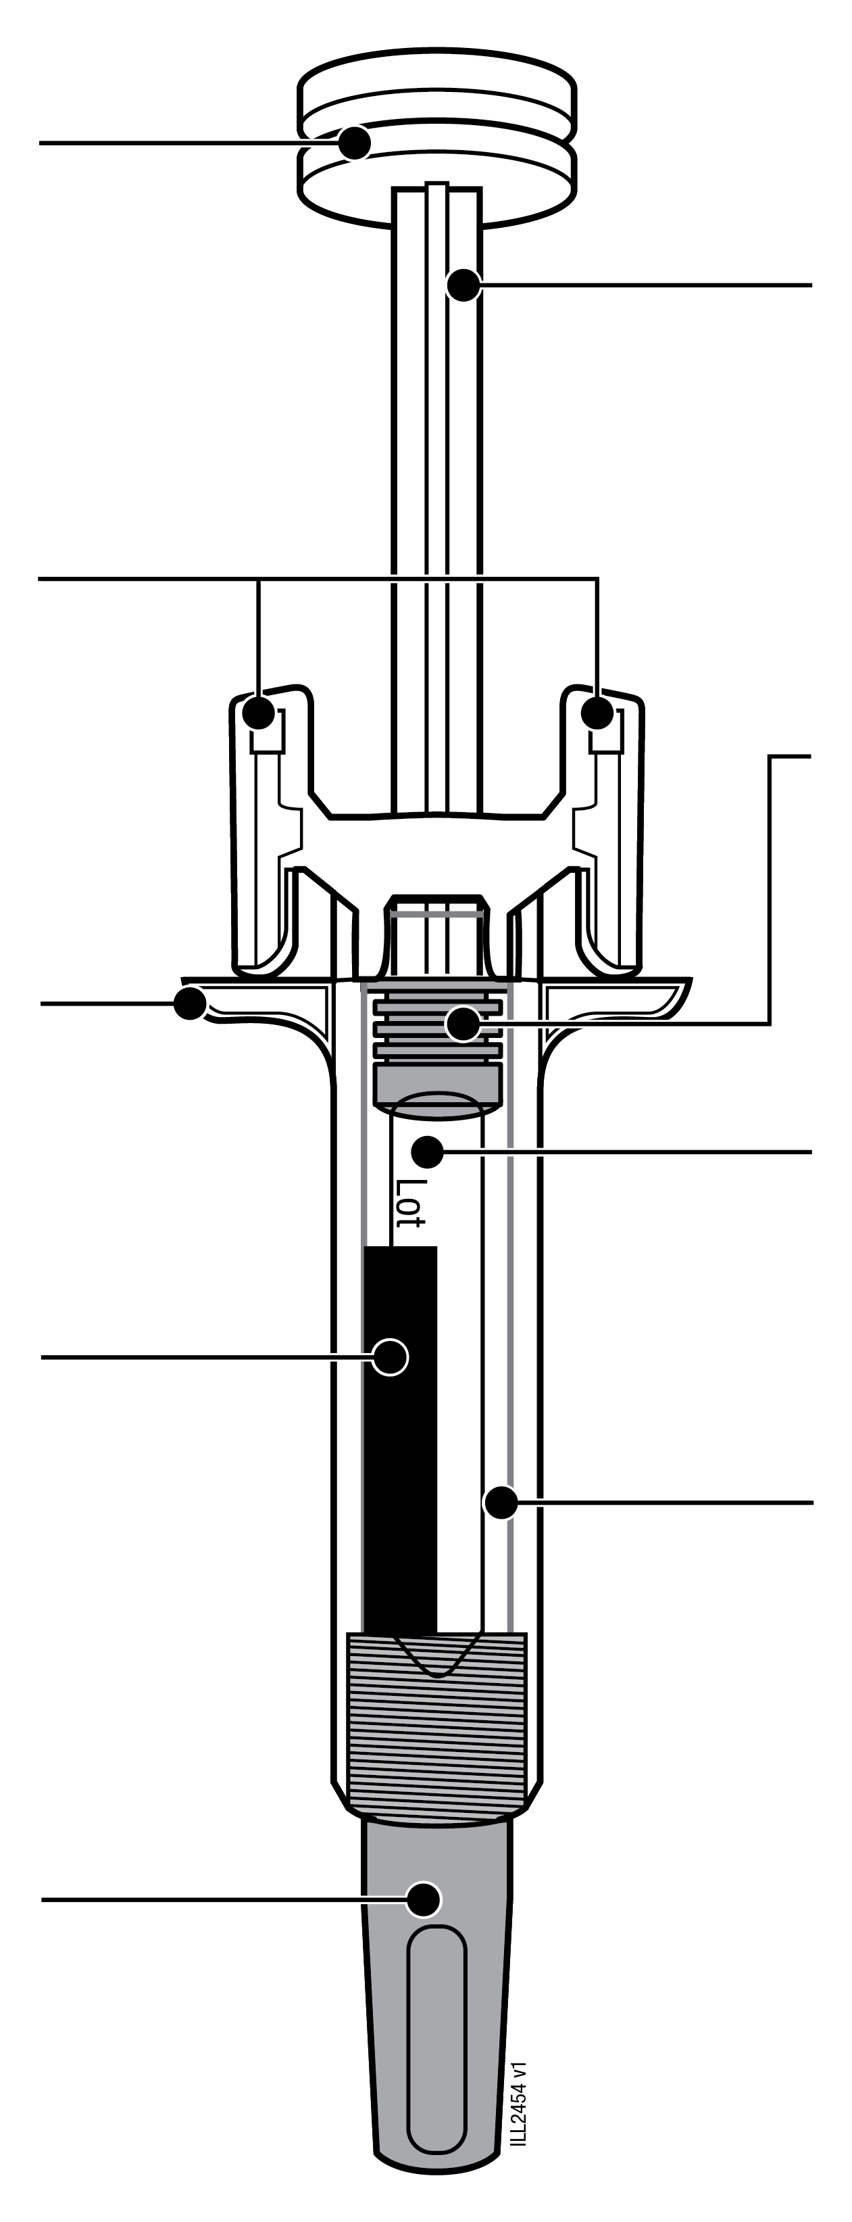
  Kolben-
  kopf
  Nadel-
  schutzklemmen
  Finger-
  griff
  Spritzen-
  zylinder
  Nadelschutzkappe
  (Injektionsnadel im Inneren)
  Kolben-
  stange
  Kolben
  Etikett
  Sicht-
  fenster

1. Wichtige Informationen, über die Sie vor der Injektion von XGEVA Bescheid wissen müssen
Anwendung Ihrer XGEVA-Fertigspritze:
Es ist wichtig, dass Sie nicht versuchen, sich die Injektion selbst zu geben, es sei denn, Sie wurden von Ihrem Arzt oder dem medizinischen Fachpersonal geschult.
XGEVA wird als Injektion in das Gewebe direkt unter der Haut angewendet (subkutane Injektion).
Wenden Sie die Fertigspritze nicht an, wenn der Umkarton beschädigt oder das Siegel aufgebrochen ist.
Schütteln Sie die Fertigspritze nicht.
Entfernen Sie die Nadelschutzkappe nicht von der Fertigspritze, bevor Sie für die Injektion bereit sind.
Wenden Sie die Fertigspritze nicht an, wenn sie auf eine harte Oberfläche gefallen ist. Teile der Fertigspritze könnten zerbrochen sein, selbst wenn Sie den Bruch nicht sehen können. Sofern verfügbar, verwenden Sie eine neue Fertigspritze und wenden Sie sich an Ihren Arzt oder an das medizinische Fachpersonal.
Wichtig: Bewahren Sie die Fertigspritze und den durchstichsicheren Behälter für Kinder unzugänglich auf.

2. Vorbereitung zur Injektion von XGEVA
2a. | Greifen Sie die Fertigspritze am Spritzenzylinder und nehmen Sie sie aus dem Einsatz.
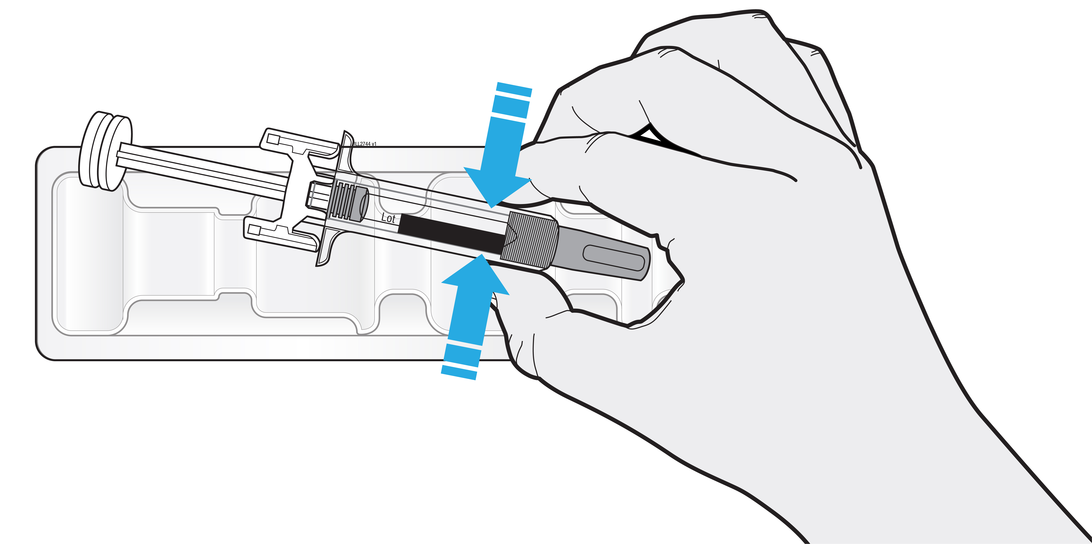
 | Nicht an der Kolbenstange, den Fingergriffen oder der Nadelschutzkappe greifen.
 | Nicht an der Nadelschutzklemme greifen.
 | Legen Sie nicht verwendete Fertigspritzen zurück in den Kühlschrank.

2b. | Warten Sie 30 Minuten, damit die Fertigspritze Raumtemperatur annehmen kann.
WARTEN Sie
30
Minuten

 | Lassen Sie die Fertigspritze von alleine warm werden.
 | Erwärmen Sie sie nicht mithilfe von heißem Wasser, einer Mikrowelle oder direktem Sonnenlicht.
 | Schütteln Sie zu keinem Zeitpunkt die Fertigspritze.
 | Eine auf Raumtemperatur erwärmte Fertigspritze ermöglicht eine angenehmere Injektion.
 | Nachdem die Fertigspritze außerhalb des Kühlschranks aufbewahrt wurde, um Raumtemperatur anzunehmen, darf sie nicht mehr zurück in den Kühlschrank gelegt und muss innerhalb von 30 Tagen angewendet werden.

2c. | Legen Sie alle für die Injektion benötigten Materialien auf eine saubere, gut beleuchtete Oberfläche.
 | 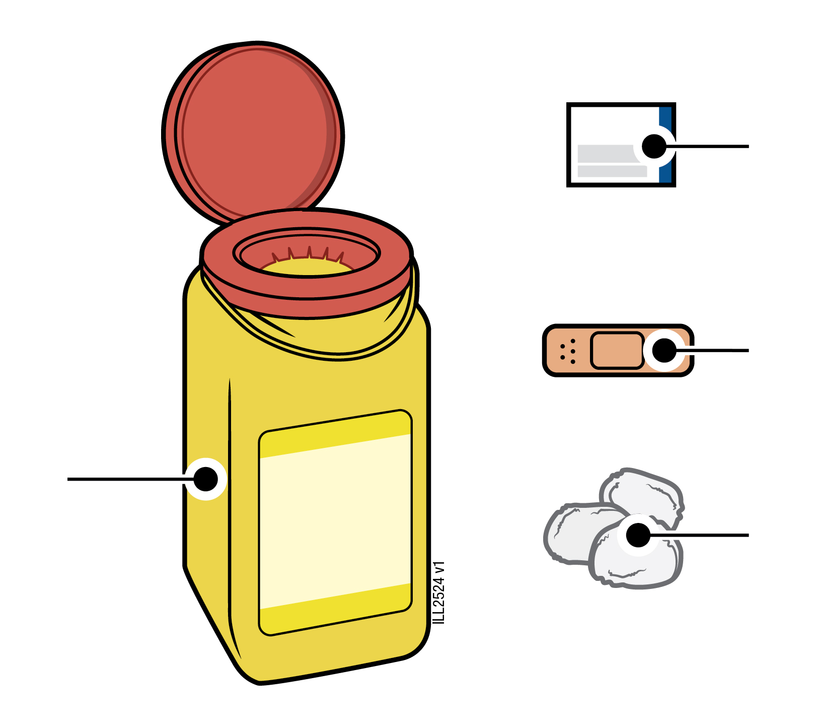 | Alkoholtupfer
 |  | Pflaster
durchstichsicherer Behälter |  | Wattebausch  oder Verbandmull

 | XGEVA-Fertigspritze (Raumtemperatur)
 | durchstichsicherer Behälter
 | Alkoholtupfer
 | Pflaster
 | Wattebausch oder Verbandmull

3. Vorbereitung der Injektion
3a. | Überprüfen Sie das Arzneimittel.
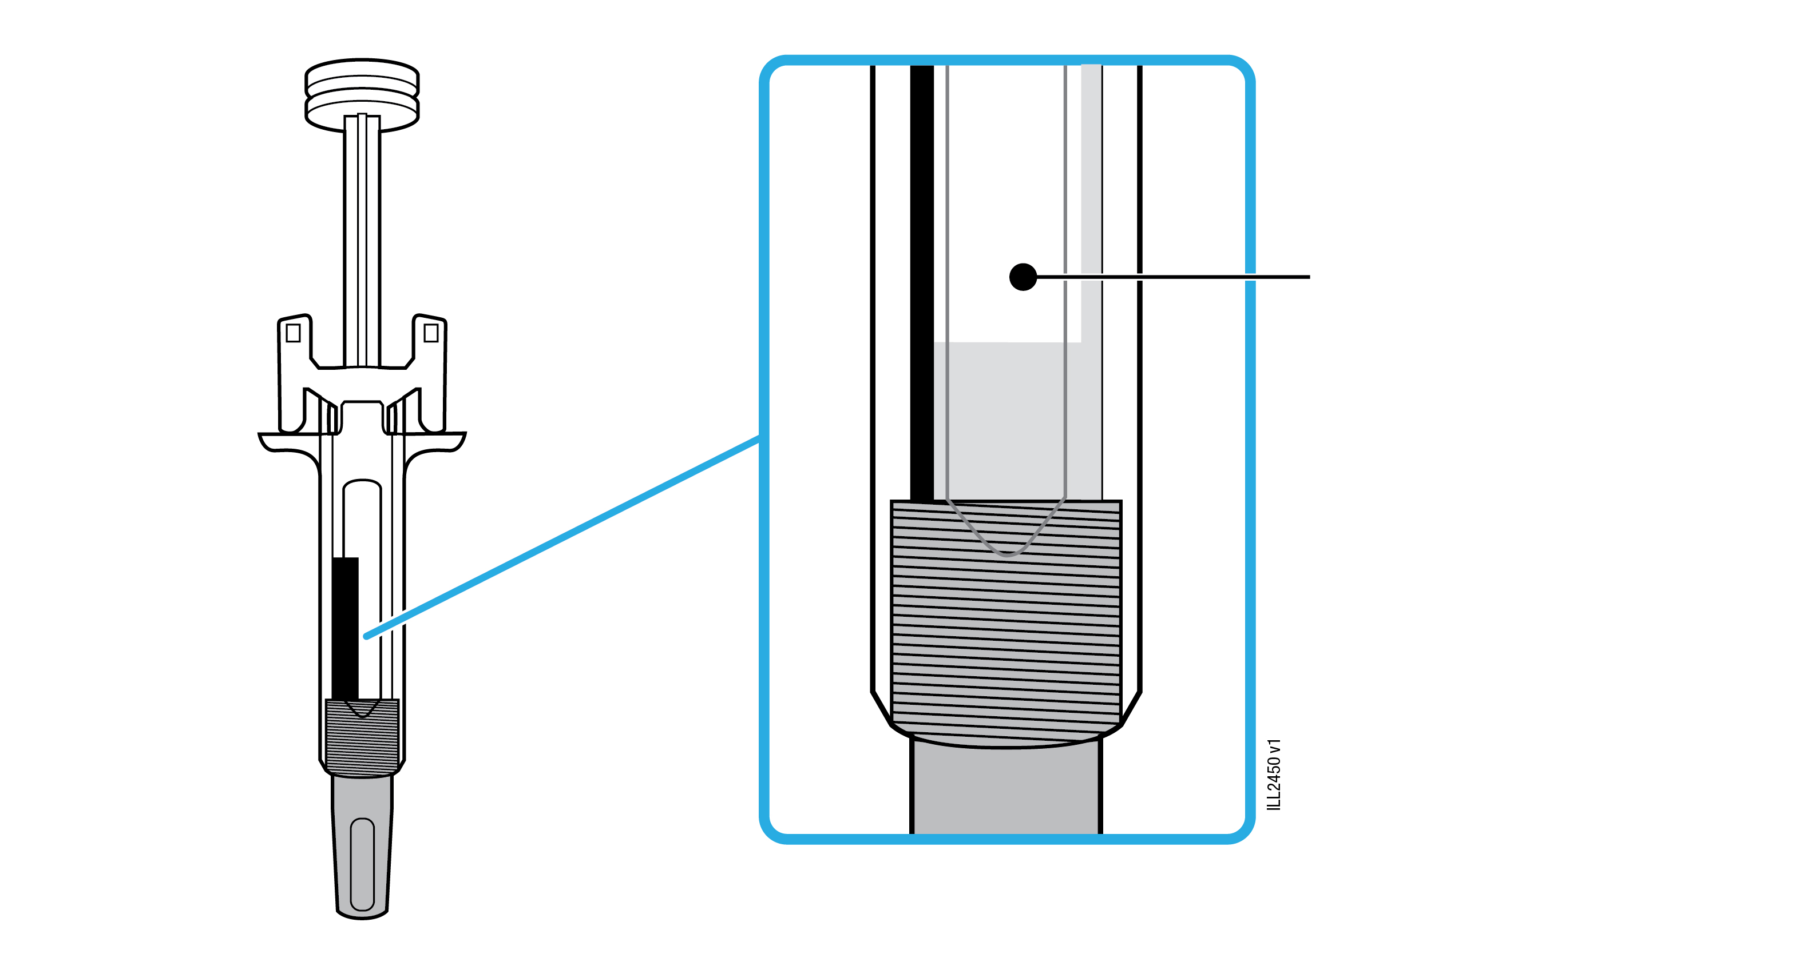 | Arzneimittel

 | Es sollte klar, farblos bis schwach gelblich sein.
 | Es kann Spuren von durchsichtigen bis weißen Proteinpartikeln enthalten.
 | Es ist in Ordnung, wenn Luftbläschen in der Fertigspritze zu sehen sind.
 | Nicht anwenden, wenn das Arzneimittel trübe oder verfärbt ist oder viele Teilchen oder fremdartige Schwebstoffe enthält.
Wichtig: Falls das Arzneimittel trübe oder verfärbt ist oder viele Teilchen oder fremdartige Schwebstoffe enthält, wenden Sie sich an Ihren Arzt oder das medizinische Fachpersonal.

3b. | Überprüfen Sie das Verfalldatum (EXP) und kontrollieren Sie die Fertigspritze.
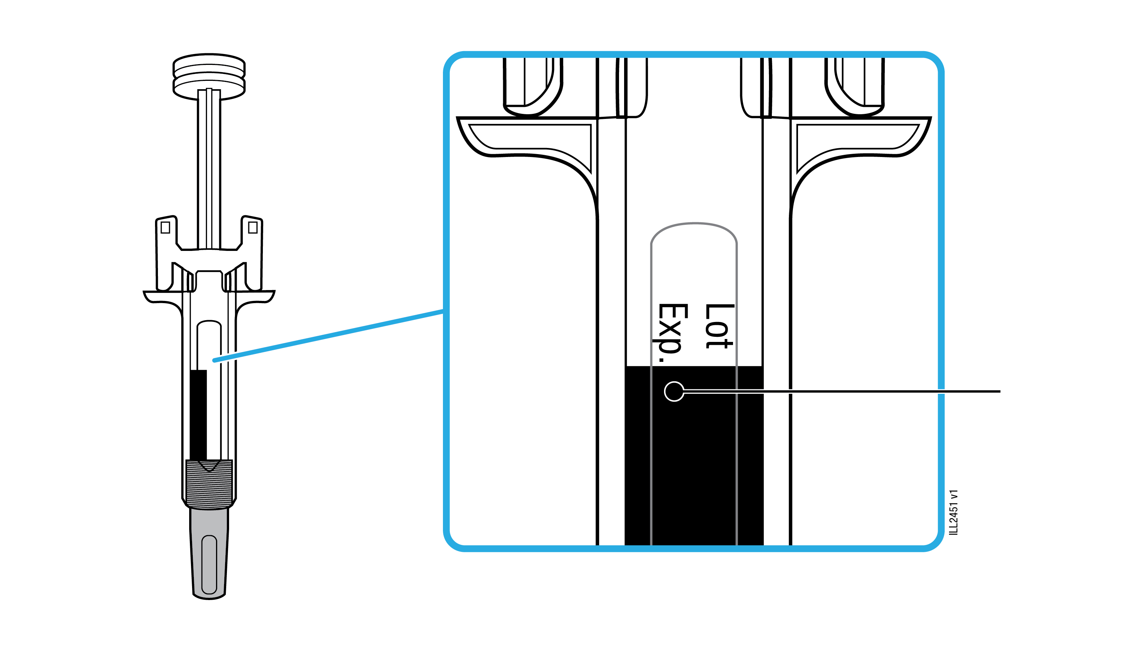 | Verfalldatum

 | Nicht anwenden, wenn das Verfalldatum überschritten ist.
 | Nicht die Fertigspritze anwenden, wenn:
- die Nadelschutzkappe fehlt oder locker ist.
- sie Risse oder zerbrochene Teile aufweist.
- sie auf eine harte Oberfläche gefallen ist.
Wichtig: In all diesen Fällen wenden Sie sich an Ihren Arzt oder das medizinische Fachpersonal.

3c. | Injizieren Sie in eine dieser Körperstellen.
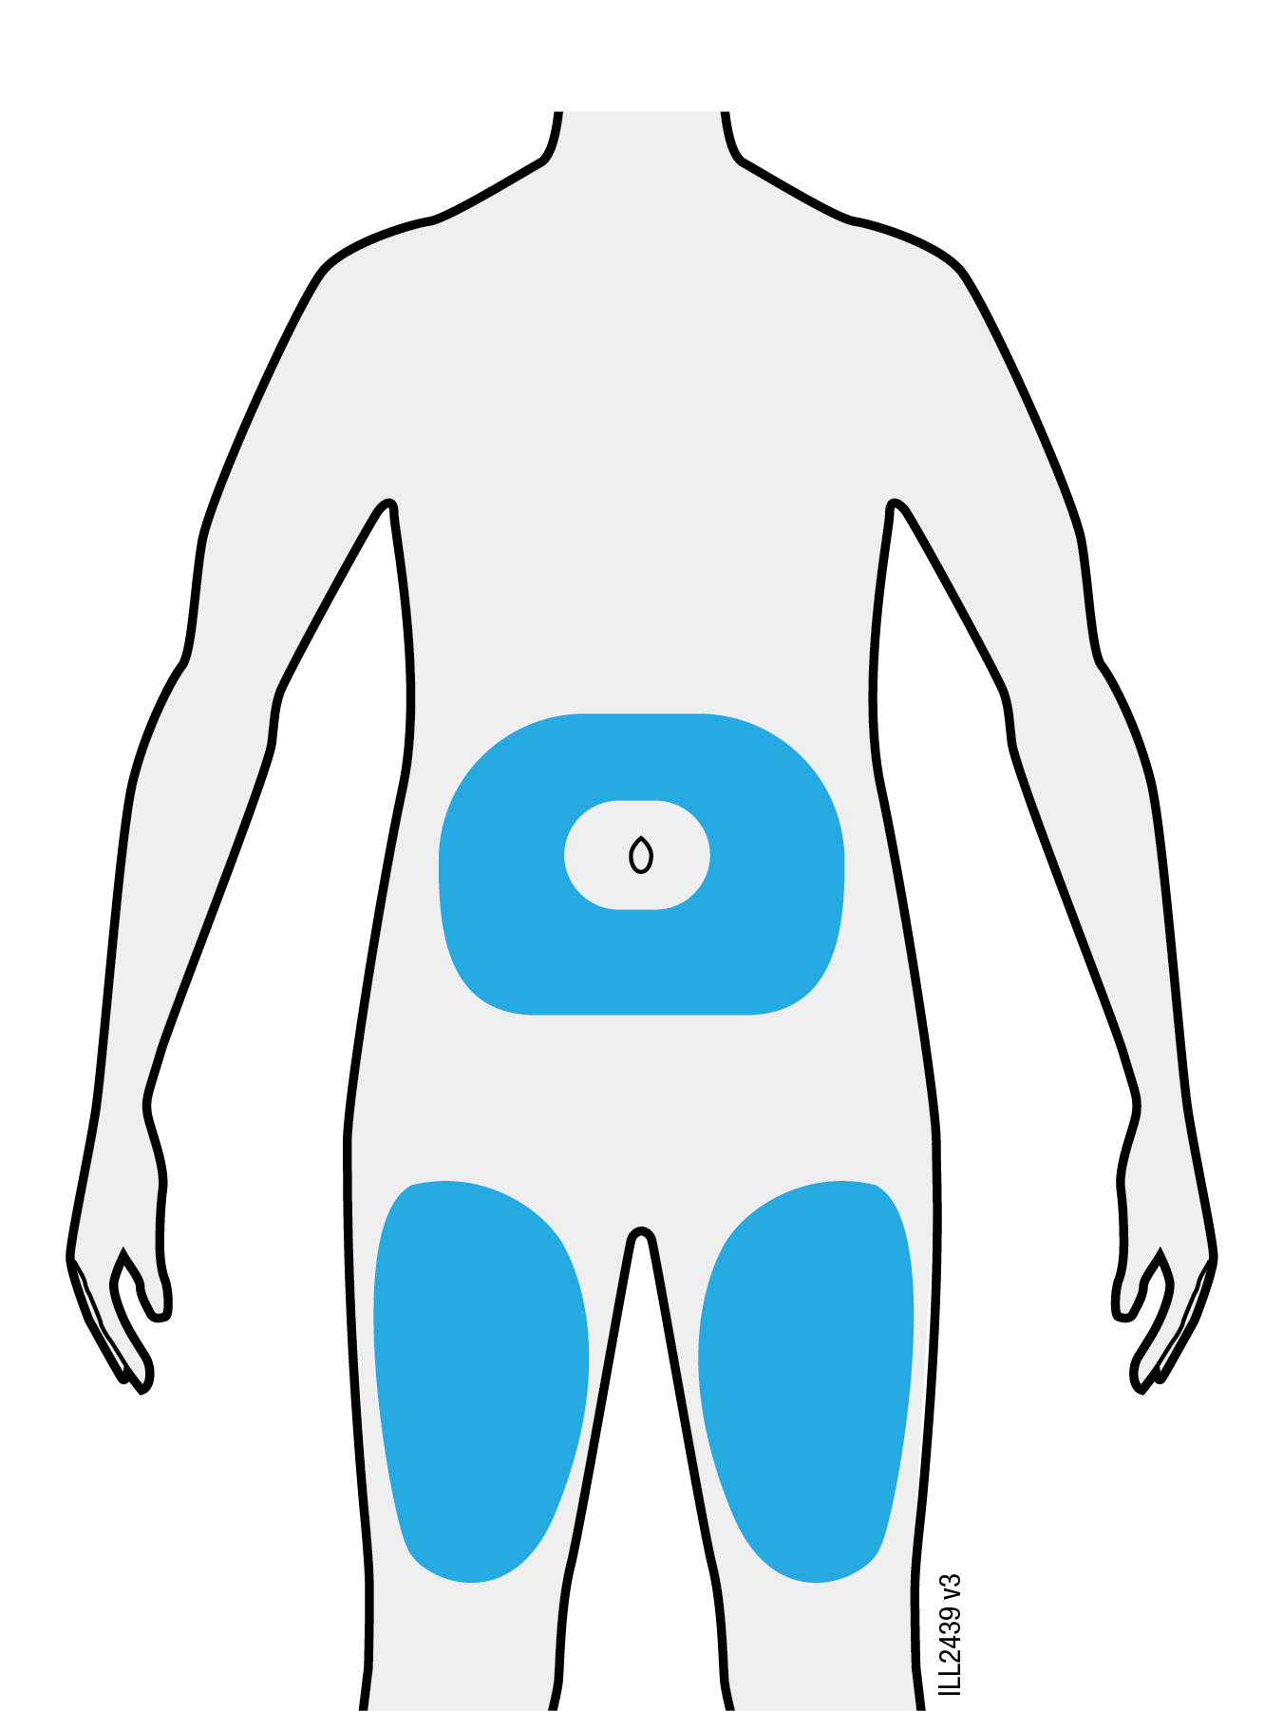
 | Injizieren Sie das Arzneimittel in Ihren Oberschenkel oder in Ihre Bauchregion (jedoch nicht 5 cm [2 Zoll] um den Bauchnabel herum).
 | Eine andere Person kann die Injektion in Ihren Oberschenkel, Bauch oder in die Außenseite Ihres Oberarms durchführen.
 | Waschen Sie Ihre Hände gründlich mit Seife und Wasser.
 | Reinigen Sie die Injektionsstelle mit einem Alkoholtupfer.
 | Lassen Sie die Haut an der Luft trocknen.
 | Nicht diesen Hautbereich noch einmal vor der Injektion berühren.
Wichtig: Vermeiden Sie Bereiche mit Narben, Dehnungsstreifen oder Bereiche, an denen die Haut empfindlich, verletzt, gerötet oder verhärtet ist.

4. Injektion von XGEVA
Wichtig: Entfernen Sie die Nadelschutzkappe erst dann, wenn Sie sofort (innerhalb von 5 Minuten) mit der Injektion beginnen können, da sonst das Arzneimittel austrocknen kann.

4a. | Ziehen Sie die Nadelschutzkappe gerade ab, während Sie die Fertigspritze am Zylinder halten.
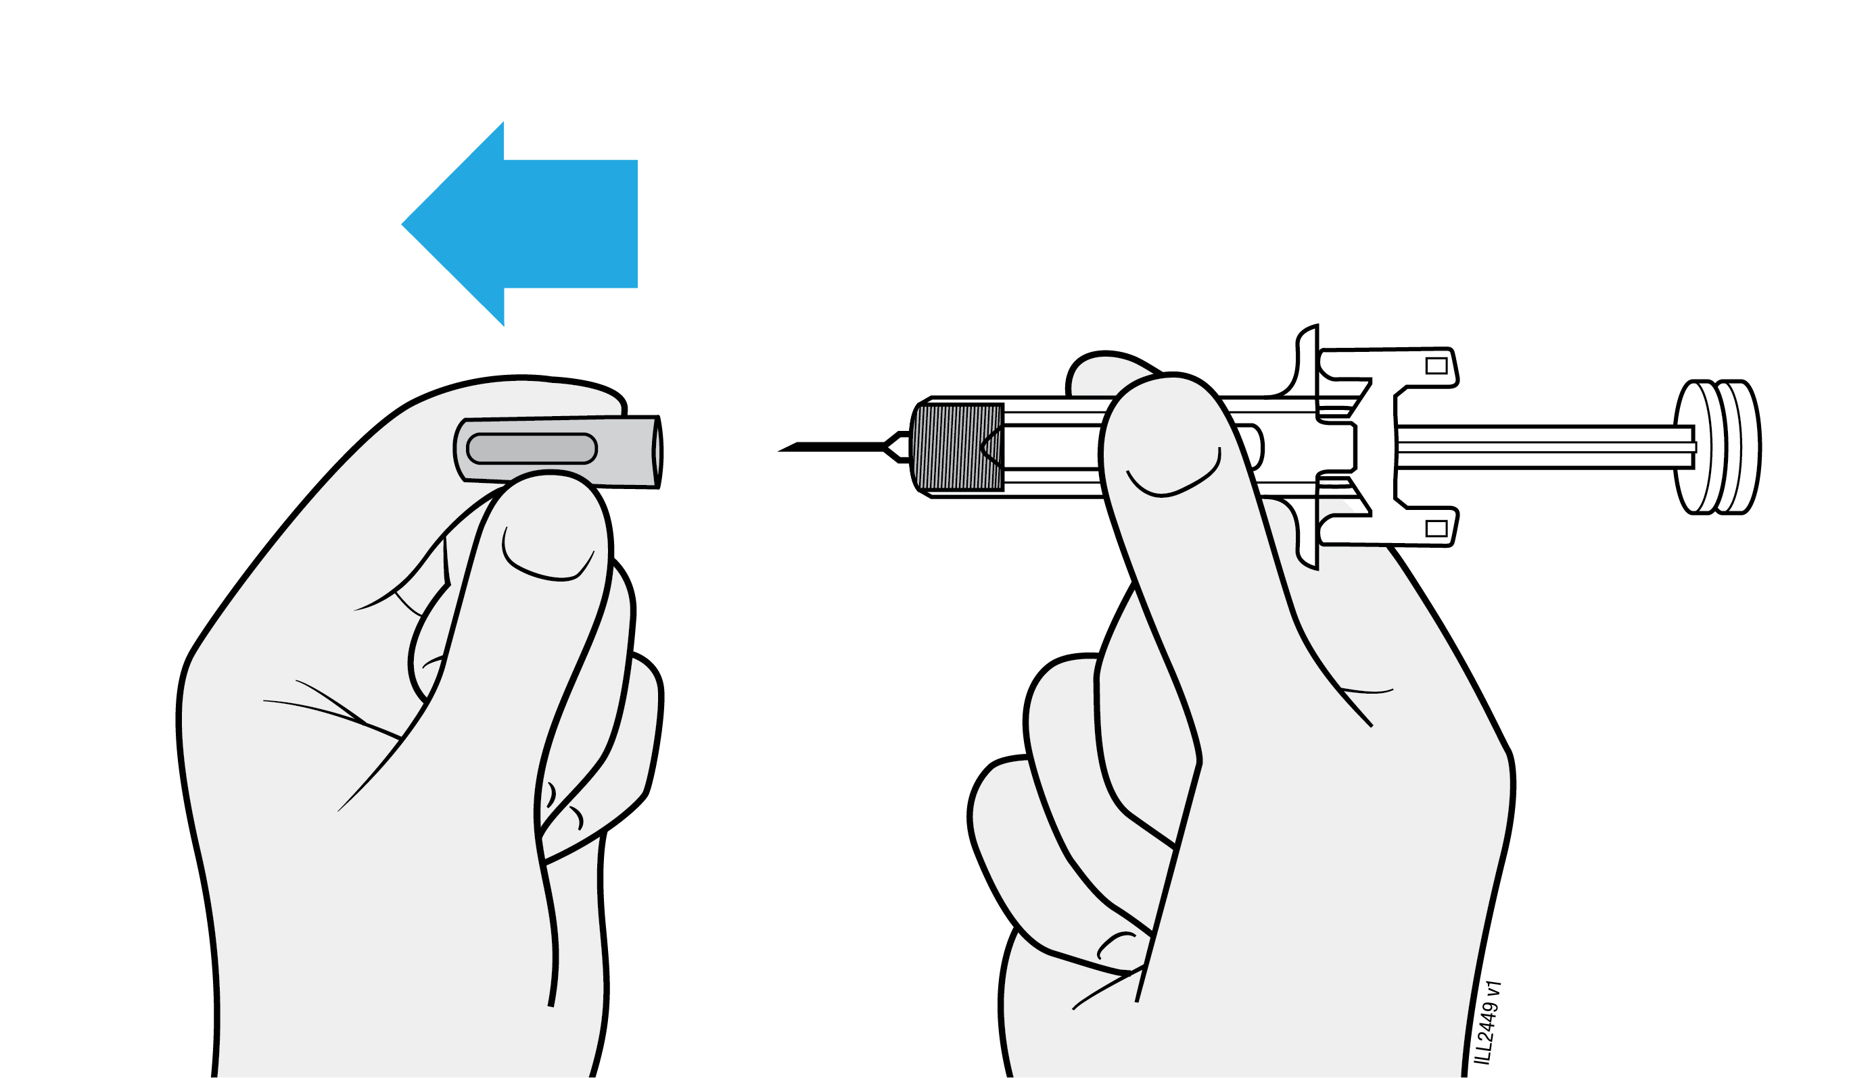
 | Die Nadelschutzkappe nicht drehen oder biegen.
 | Die Nadelschutzkappe niemals wieder aufsetzen. Die Nadel könnte sonst beschädigt werden.
 | Nachdem die Nadelschutzkappe abgenommen wurde, darf nichts mit der Nadel in Berührung kommen.
 | Nachdem die Nadelschutzkappe entfernt wurde, die Fertigspritze nicht auf einer Oberfläche ablegen.
 | Versuchen Sie nicht, Luftbläschen aus der Fertigspritze zu drücken. Es ist in Ordnung, wenn Luftbläschen zu sehen sind.
 | Es ist normal, wenn Sie einen Tropfen des Arzneimittels sehen.

4b. | Drücken Sie vor der Injektion die Haut an der Injektionsstelle zusammen.
ZUSAMMENDRÜCKEN
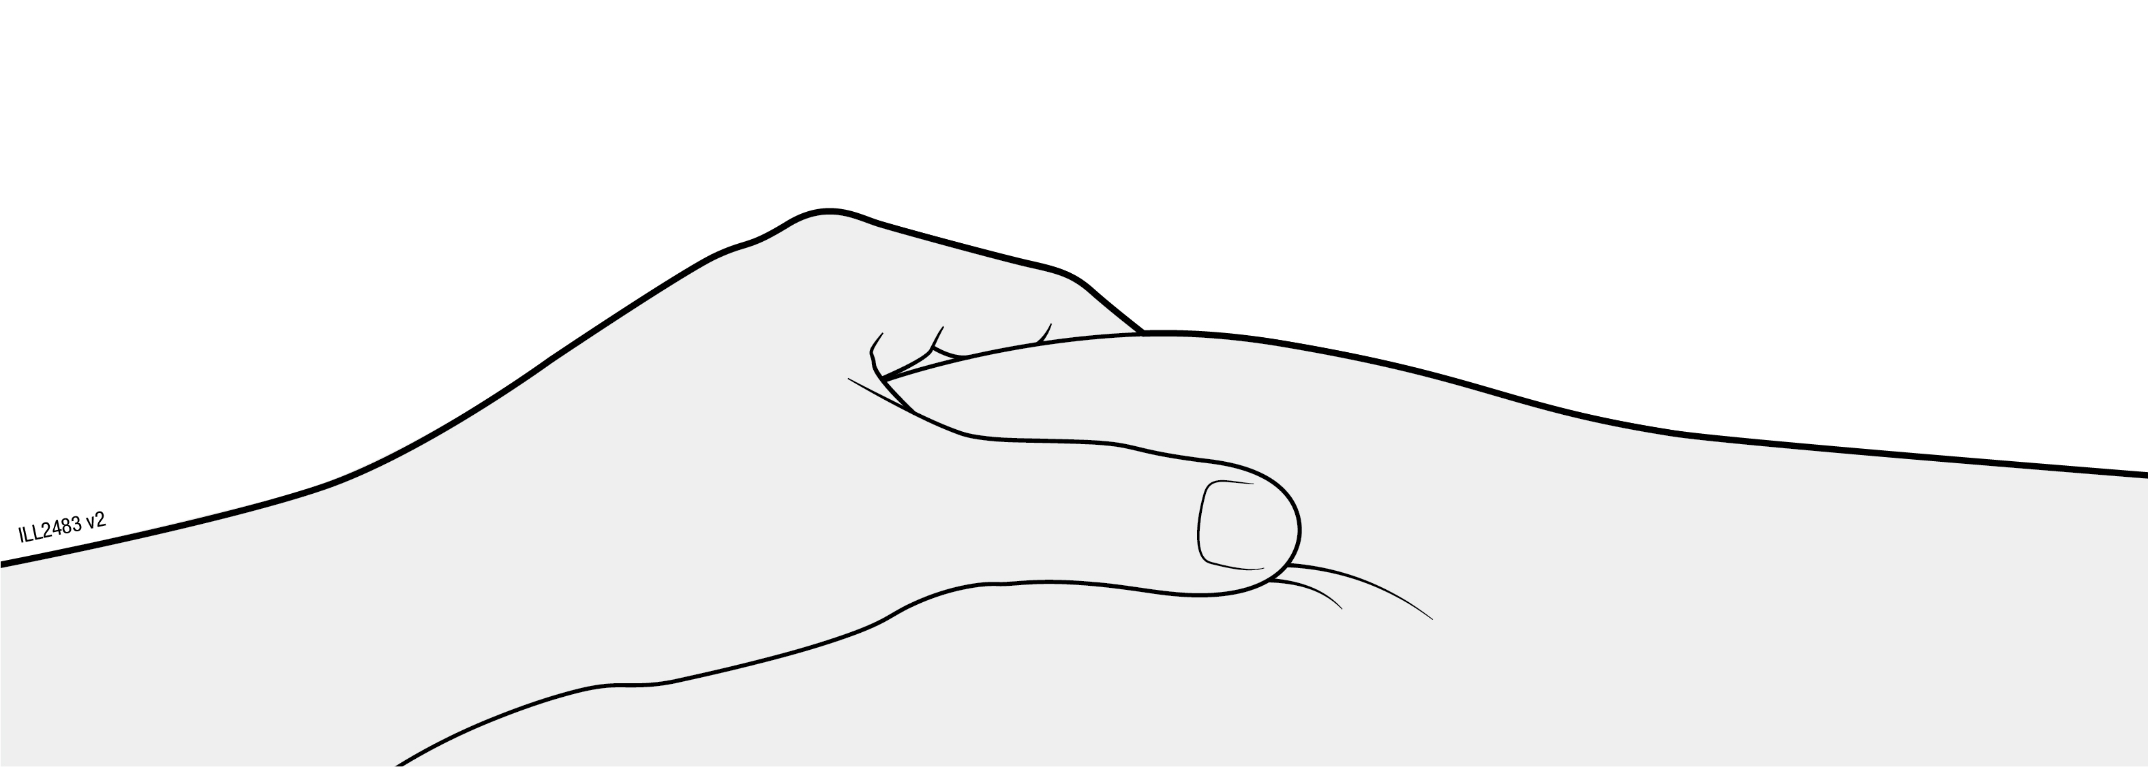
 | Drücken Sie für die Injektion die Haut mit Daumen und Zeigefinger zusammen, damit eine Erhebung für die Injektion entsteht.
 | Die Erhebung sollte nach Möglichkeit etwa 5 cm (2 Zoll) breit sein.

4c. | Stechen Sie die Nadel in die zusammengedrückte Haut.
EINSTECHEN
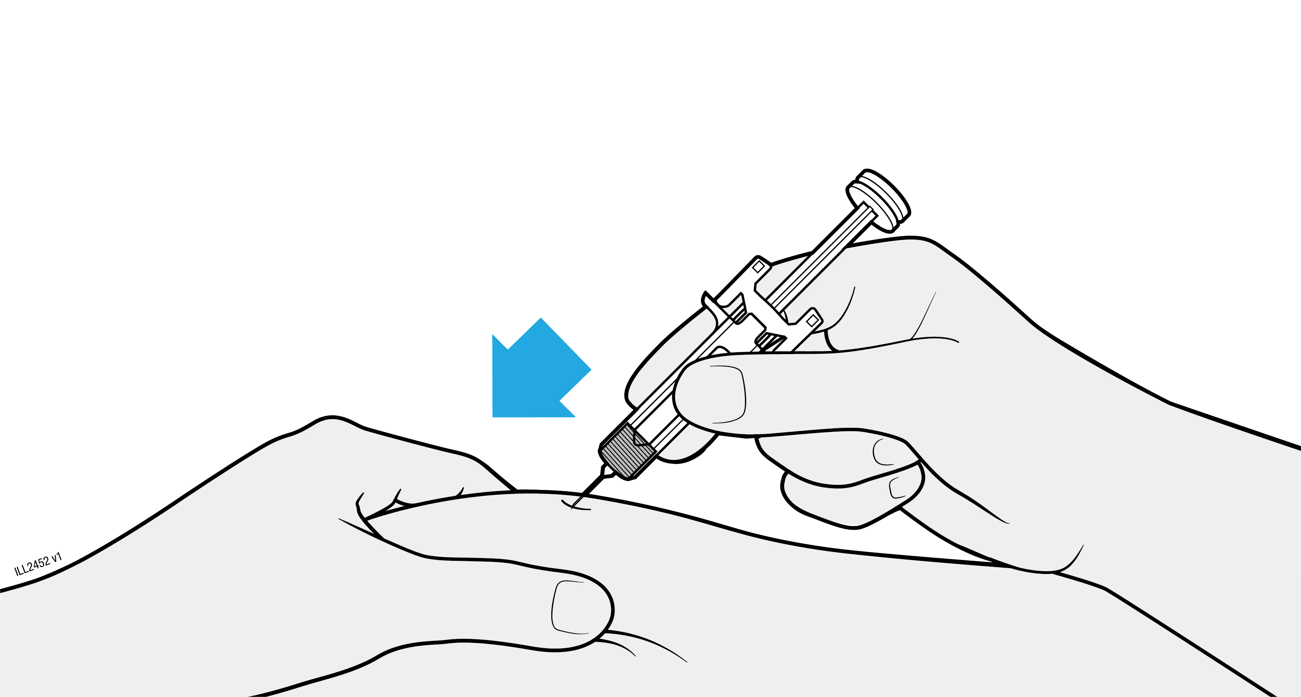
 | Stechen Sie die Nadel entweder senkrecht von oben oder in einem Winkel von 45 Grad in die zusammengedrückte Haut.
 | Niemals einen Finger auf die Kolbenstange legen, während Sie die Nadel einstechen, da dadurch Arzneimittel verloren gehen kann.

4d. | Drücken Sie den Kolbenkopf langsam herunter, bis er sich vollständig zwischen den Nadelschutzklemmen befindet. Möglicherweise spüren oder hören Sie einen „Klick“.
INJIZIEREN
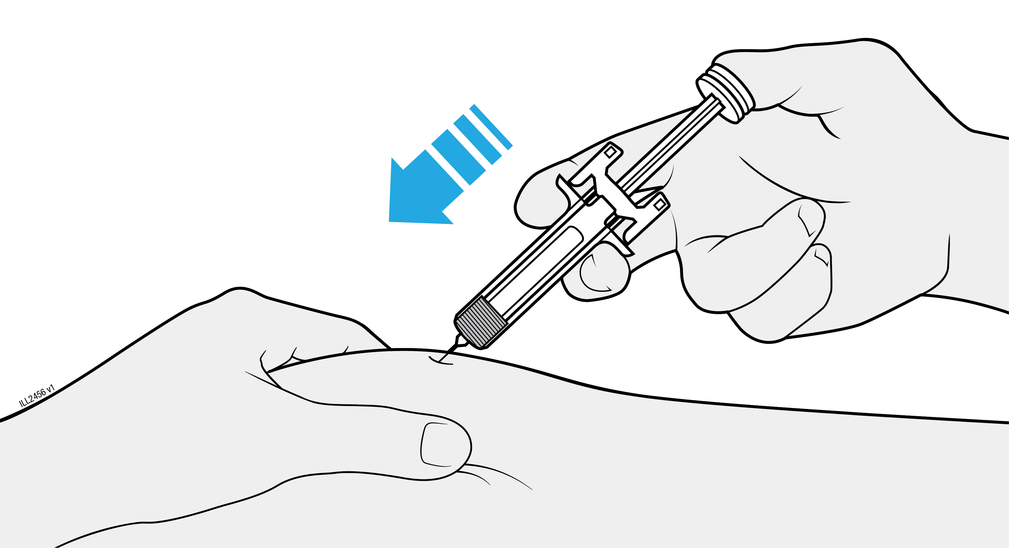
 | Die Kolbenstange zu keinem Zeitpunkt zurückziehen.
 | Die Nadel erst herausziehen, nachdem das gesamte Arzneimittel abgegeben wurde.

4e. | Drücken Sie weiterhin auf den Kolbenkopf und ziehen Sie die Nadel aus der Haut.
ENTFERNEN
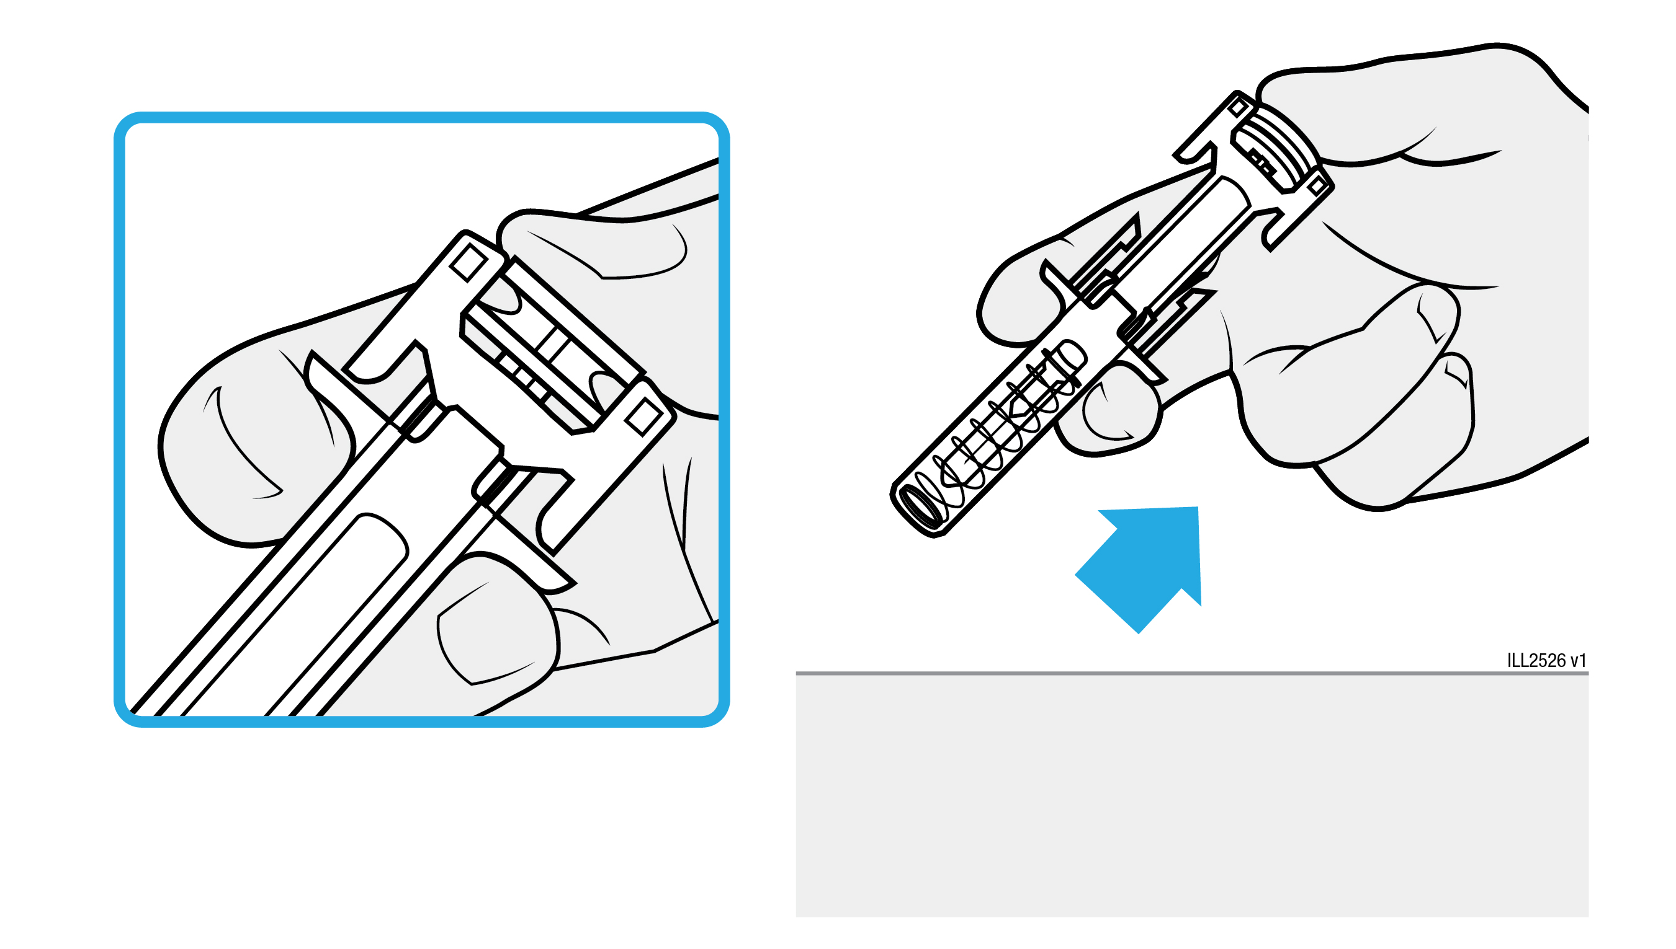
 | Drücken Sie weiterhin auf den Kolbenkopf und ziehen Sie die Nadel aus der Haut.
 | Lassen Sie die Haut los, nachdem die Nadel herausgezogen wurde.
 | Nehmen Sie langsam Ihren Daumen vom Kolbenkopf. Dadurch bewegt sich die leere Fertigspritze nach oben, bis die Nadel vollständig vom Nadelschutz verdeckt wird.
 | Reiben Sie nicht an der Injektionsstelle.
 | Falls Sie Blut bemerken, drücken Sie einen Wattebausch oder Verbandmull auf die Injektionsstelle. Verwenden Sie bei Bedarf ein Pflaster.

5. Abschluss der Injektion und Entsorgung von XGEVA
Wichtig: Die Nadelschutzkappe darf niemals wieder aufgesetzt werden.

5a. | Entsorgen Sie die gebrauchte Fertigspritze und die Nadelschutzkappe im durchstichsicheren Behälter.
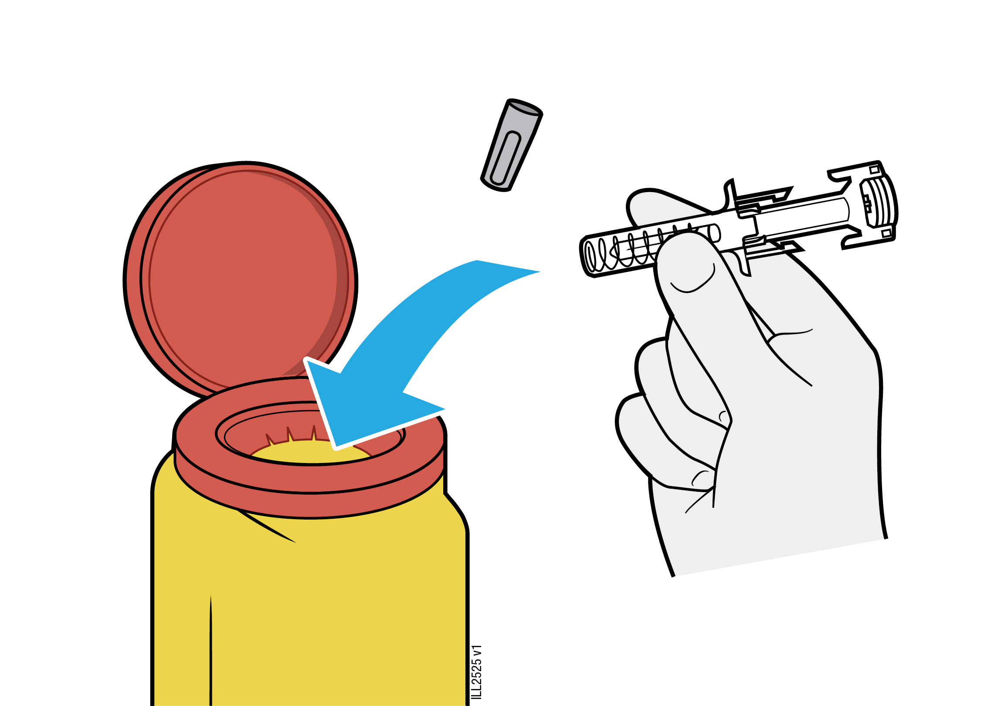
 | Arzneimittel sind entsprechend den nationalen Anforderungen zu beseitigen. Fragen Sie Ihren Apotheker, wie das Arzneimittel zu entsorgen ist, wenn Sie es nicht mehr verwenden. Sie tragen damit zum Schutz der Umwelt bei.
Verwenden Sie die Fertigspritze nicht noch einmal oder werfen Sie sie nicht in den Haushaltsabfall.
 | Benutzen Sie die Fertigspritze nicht erneut.

